UG
DB
北京市地方标准

编 号：DB 11/T380－202X
备案号：J×－202×

桥面防水工程技术规程

Technical specification of waterproofing of bridge decks

（征求意见稿）

202×－××－××发布 202×－××－××实施

北京市住房和城乡建设委员会
联合发布
北京市市场监督管理局

北京市地方标准

桥面防水工程技术规程

Technical specification of waterproofing of bridge decks

编 号：DB11/T380-202X
备案号：J×—202×

主编部门：北京建筑材料检验研究院股份有限公司
北京城建科技促进会
北京东方雨虹防水技术股份有限公司
批准部门：北京市市场监督管理局
施行日期：20××年×月×日

202×北京

前 言

根据北京市市场监督管理局《关于印发2022年北京市地方标准制修订项目计划（第一批）》（京市监发〔2022〕14号）的要求，规程编制组经过广泛调查研究，认真总结实践经验，参考有关国内外先进标准，并在广泛征求意见的基础上，修订本规程。
本规程的主要技术内容是：1总则、2、术语、3基本规定、4材料、5设计、6施工、7质量验收。
本规程修订的主要技术内容是：
1、增加了桥面防水的设计章节；
2、增加了钢桥面防水工程内容；
3、补充增加了新的防水材料；
4、对施工章节进行细化完善，机械喷涂工艺、桥面沥青涂料同步碎石施工等工艺；
5、增加了桥面防水修缮工程内容；
6、补充完善了桥面防水细部节点构造；
7、增加了桥面排水设计内容；
8、增加了桥面防水快速施工相关内容。
本规程由北京市住房和城乡建设委员会、北京市市场监督管理局共同管理，由北京市住房和城乡建设委员会归口并负责组织实施，由北京建筑材料检验研究院股份有限公司负责具体技术内容的解释。执行过程中如有意见和建议，请寄送北京建筑材料检验研究院股份有限公司（地址：北京市石景山区金顶北路69号，100041；联系电话：010-88716258）。

本规程主编单位: 北京建筑材料检验研究院股份有限公司
北京城建科技促进会
北京东方雨虹防水技术股份有限公司
本规程参编单位: 科顺防水科技股份有限公司
北京市政建设集团有限责任公司
中国新兴建设开发有限责任公司
北京澎内传国际建材有限公司
北京建工路桥集团有限公司
中建二局土木工程集团有限公司
北京市市政四建设工程有限责公司
中电建建筑集团有限公司
中建三局集团有限公司
北京平安信达建筑工程有限公司
中铁建设集团有限公司
北京兴坤建筑有限公司
北京城建道桥建设集团有限公司
中铁二十四局集团有限公司
北京双圆咨询监理有限公司
本规程主要起草人员：
本规程主要审查人员：

目 次
1 总 则 1
2 术 语 2
3 基本规定 3
4 材 料 8
5 设 计 10
5.1 一般规定 10
5.2 桥面排水设计 12
5.3桥面防水层设计 14
5.4 桥面防水修复方案设计 24
5.5 快速施工要求的桥面防水系统方案设计 25
5.6 细部构造处理 25
6 施 工 31
6.1 一般规定 31
6.2 基 层 31
6.3 防水层施工 33
6.4 细部构造防水施工 37
6.5 防水修复施工 38
6.6 注意事项 38
7.质量验收 39
7.1 一般规定 39
7.2桥面基层 41
7.3防水层 42
7.4 排水设施 44
本规程用词说明 52
引用标准名录 52
附：条文说明 55

Content
1 General 1
2 Terminology 2
3 Basic regulations 3
4 Materials 8
5 Design 10
5.1 General Provisions 10
5.2 Bridge deck drainage design 12
5.3 Design of Bridge Deck Waterproof Layer 14
5.4 Design of Bridge Deck Waterproof Repair Plan 24
5.5 Design of Bridge Deck Waterproof System Scheme for Rapid Construction Requirements 25
5.6 Detailed Structure Processing 25
6 Construction 31
6.1 General Provisions 31
6.2 Base layer 31
6.3 Waterproof layer construction 33
6.4 Detailed Structure Waterproofing Construction 37
6.5 Waterproof Repair Construction 38
6.6 Precautions 38
7 Quality Acceptance 39
7.1 General Provisions 39
7.2 Bridge Deck Base 41
7.3Waterproof layer 42
7.4 Drainage Facilities 44
Explanation of wording in this standard 52
List of quoted standards 52
Additiong:Explanation of provisions 55

1 总 则

1.0.1 为提高桥梁桥面防水工程技术水平，防止桥面水渗入桥梁工程结构，保证桥面防水工程的功能、质量和耐久性能，制定本规程。
1.0.2 本规程适用于北京市行政区域内混凝土及钢桥面防水工程的设计、施工及质量验收。
1.0.3 桥面防水工程的设计、施工和质量验收，除应符合本规程外，尚应符合国家及北京市现行有关标准的规定。

2 术 语

2.0.1 桥面防水系统 waterproof system of bridge deck
由桥面铺装中的沥青混凝土面层或水泥混凝土面层、防水层、基层及桥面排水口、渗水管等与防排水有关构造共同构成的整体。
2.0.2 桥面防水层 waterproof layer of bridge deck
在桥面铺装中，防止水渗入桥梁结构中的构造层。
2.0.3 基层 substrate
位于防水层以下且紧贴防水层的结构层。
2.0.4 基层处理剂 primary treatment agent
为增强防水材料与基层之间的粘结力或为了隔离基层表面以下的水分，在防水层施工前预先涂刷在基层上的涂料。
2.0.5 基层平整度 substrate evennes
基层表面的凹凸偏差量，单位为mm。
2.0.6 基层粗糙度 substrate coarsenes
基层表面不光滑的棱角及其构造的深度，单位为mm。
2.0.7 防水等级 waterproof grade
根据桥梁分类、道路等级、地区环境及防水层使用年限划分的防水级别。
2.0.8 防水层合理使用年限 service life of waterproof layer
桥面防水层能满足正常使用要求的期限。
2.0.9 胎体增强材料 reinforcement material
夹铺在涂膜防水层中起增强作用的材料，如聚酯无纺布、无碱玻璃纤维等。
2.0.10 结合层bondinglayer
设置于防水层和沥青混凝土铺装面层之间，起粘结、过渡和防止其相互间产生不良反应的构造层。
2.0.11 钢桥面防腐层 Steel deck anticorrosive coating
涂布在钢桥面顶板表面，防止钢板生锈腐蚀的界面薄层。
2.0.12 钢桥面防水层 waterproof-bonding layer
用于钢板与保护层之间，起界面联结作用，并能阻止水分对钢板侵蚀的层位。

3 基本规定

3.0.1 桥梁结构设计应便于排水，并设置完善的防水、排水系统。
3.0.2 桥梁结构表面的不同使用功能分区应设置防水系统，如桥面车行道、中央分隔带、机非隔离带、索区、人行道、检修道等部位。
3.0.3 桥梁结构不同部位的桥面防水设计应综合考虑桥梁结构特点、使用要求、环境气候、降雨量、交通荷载、施工条件、材料性能、耐久适用、经济造价、类似工程案例等因素合理确定。
3.0.4 桥面防水工程应根据桥梁的类别、重要程度、使用功能、所在道路等级等划分为两个防水等级，等级划分按表3.0.4的规定执行。
表3.0.4 桥面防水等级
项目 | 桥面防水等级
 | 甲类 | 乙类
桥梁类别 | 1、特大桥、大桥 | 甲类以外的所有  桥梁
 | 2、城市快速路、主干路上的桥梁、交通量较大的城市次干路上的桥梁
 | 3、高速公路、三级及以上公路上的桥梁
 | 4、钢桥
防水层使用年限 | 大于或等于15年 | 大于或等于10年
注：1.特大桥、大桥的定义执行现行城市桥梁行业标准的规定。城市快速路、主干路和次干路的定义应执行现行城市道路行业标准的规定。公路等级划分执行现行公路行业技术标准。
2.桥梁工程车行道桥面防水设计工作年限不应低于桥面铺装设计工作年限，其他功能分区桥面防水设计工作年限不应低于20年。
3.桥面防水等级划分执行（GB 55030-2022）《建筑与市政工程防水通用规范》，城市桥梁防水等级为甲类、乙类。
3.0.5 桥面防水所用材料的品种、规格和质量应符合设计要求和国家现行标准的规定，不得使用国家明令淘汰的材料。材料进场前应提供产品合格证书和有资质检测单位出具的型式检验报告，材料进场时应进行抽样复验。
3.0.6 桥面防水系统的设计和施工，应加强防水系统与桥梁主体结构、桥面附属结构和自身结构衔接工艺细节处理。
3.0.7 桥面防水体系按桥梁结构、使用功能等可划分为以下区域：机动车道、非机动车道、人行道、隔离带、专用排水设施，具体桥梁防水体系使用功能分区可参考图3.0.7-1 ~3.0.7-4：
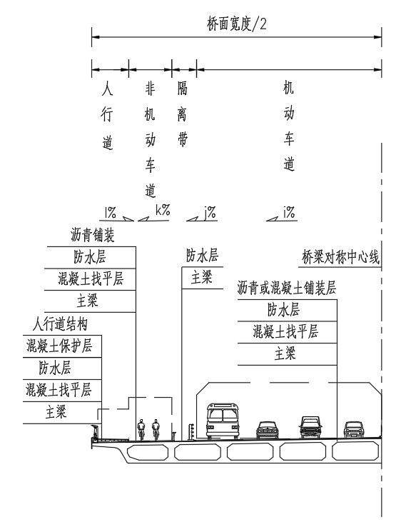
图3.0.7-1 桥梁使用功能分区示意图一
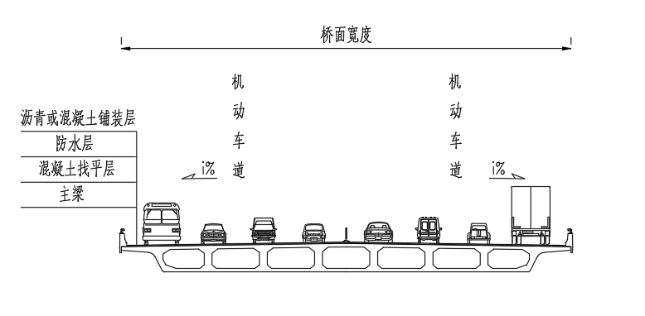
图3.0.7-2 桥梁使用功能分区示意图二
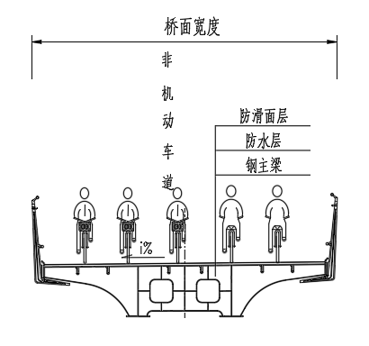
图3.0.7-3 桥梁使用功能分区示意图三
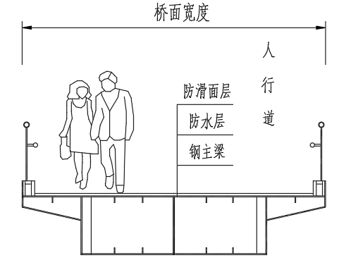
图3.0.7-4 桥梁使用功能分区示意图四
3.0.8 桥梁防水体系修复一般与桥面铺装修复同时进行。施作前应对旧有桥面铺装、防水层、桥梁结构破坏状况、破坏原因、破坏范围调查清楚，制定完善的桥梁结构修复方案、桥面铺装修复方案、防水体系修复方案。
3.0.9 有快速施工要求的防水层体系，可分为桥位现场施作、提前施作随预制梁体整体架设快速安装两种情况。桥位现场施作时，防水体系应具有对基底处理的高适应性、自身的快速固化性能；提前施作随预制梁整体架设的防水体系，要求具备在主梁预制、运输工况等不利条件下提前施作的性能。
3.0.10 桥梁施工单位应根据设计文件要求、施工气候条件和现场情况研究制定有针对性的施工工艺和施工组织方案，并严格执行，确保桥面防水层施工质量。
3.0.11 桥梁施工单位根据桥面防水施工时的气候条件、实际场地条件等因素，发现需要对设计文件要求的桥面防水体系进行调整时，应征得设计单位同意，并履行相关变更工程管理程序。
3.0.12 防水卷材施工环境气温和卷材的温度应不低于5℃，基层表面的温度应高于0℃；当下雨、下雪和风力大于或等于5级时，严禁进行桥面防水层的施工。当施工中途下雨时，应做好已铺卷材的防护工作。
3.0.13 防水涂料不应在雨天、雪天施工。采用刷涂方式施工，风力大于或等于5级时严禁施工；采用喷涂方式施工时，风力大于或等于4级时严禁施工。

3.0.14 水泥基渗透结晶型防水涂料严禁在雨中或环境温度低于5℃时施工。不宜在烈日下施工。
3.0.15 防水层大面积施工前应先做好阴阳角、转角、排水口等部位的细部处理，然后再进行大面积铺设。
3.0.16 防水层铺设过程中及铺设完毕但沥青混凝土尚未铺设前，应对防水层进行必要的保护。严禁车辆、行人穿行，禁止停滞机械及堆放杂物导致压破、刺穿、划痕损坏防水层，并及时经验收合格后铺设桥面铺装层。
3.0.17 桥面防水层应在现浇桥面结构混凝土或垫层混凝土达到设计要求强度，经验收合格后方可施工。桥面防水层应直接铺设在混凝土表面上，不得在二者间加铺砂浆找平层。防水基层面应坚实、平整、光滑、干燥，阴、阳角处应按规定半径作成圆弧。
3.0.18 桥面防水工程应按施工工序进行检验，每一工序合格后方可进行下一道工序作业。
3.0.19 应在沥青混凝土的摊铺前72h内完成涂料类防水材料最后一道施工，以保证防水层与基层以及混凝土面层的粘结强度。
3.0.20 防水卷材和防水涂料均应具有高延伸率、高抗拉强度、良好的弹塑性、耐高温和低温与抗老化性能。防水卷材及防水涂料应符合国家现行标准和设计要求。
3.0.21 桥面采用热铺沥青混合料作磨耗层时，应使用可耐140～160℃高温的高聚物改性沥青等防水卷材及防水涂料。
3.0.22 桥面防水层在相关功能分区范围内应采用满贴法；防水层总厚度和卷材或胎体层数应符合设计要求；缘石、地袱、变形缝、汇水槽和泄水口等部位应按设计和防水规范细部要求作局部加强处理。防水层与汇水槽、泄水口之间必须粘结牢固、封闭严密。
3.0.23 桥面防水工程必须由有防水施工资质的专业队伍施工。
3.0.24 桥面防水系统应建立管理、维修、养护制度,并应按现行行业标准《城市桥梁养护技术规范》CJJ 99、《公路桥涵养护规范》JTG 5120的要求定期检查。
3.0.25 桥面防水方案设计及施工过程中在满足各项技术要求的情况下，宜根据桥面防水工程全生命周期碳足迹综合考量，选用低碳环保的材料及施工工艺，以降低桥面防水工程的碳排放。

4 材 料
4.0.1 桥面用防水材料的性能应符合国家标准、行业标准的要求，其适用标准应按表4.0.1的规定执行。
表4.0.1 防水材料性能要求
混凝  土桥防水材料 |  | 材料 |  | 性能要求
 | 防水  卷材^{c} | 弹性体改性沥青卷材 |  | 《道桥用改性沥青防水卷材》  JC / T 974-2005
 |  | 塑性体改性沥青卷材
 | 防水  涂料ª | 聚合物改性沥青防水  涂料^{d} |  | 《道桥用防水涂料》JC / T 975-2005中  II型
 |  | 聚氨酯防水涂料^{b} |  | 《道桥用防水涂料》JC / T 975-2005
 |  | 聚合物水泥防水涂料 |  | 《道桥用防水涂料》JC / T 975-2005
 |  | 道桥用水性沥青基防水涂料 |  | 《路桥用水性沥青基防水涂料》  JT / T 535-2015中II型
 |  | 聚脲防水涂料 |  | 《喷涂聚脲防水涂料》GB/T 23446-2009
 |  | 热熔橡胶沥青涂料 |  | 《热熔橡胶沥青防水涂料》  JC/T 2678-2022
 |  | 水泥基渗透结晶防水  材料 |  | 《水泥基渗透结晶型防水材料》GB 18445-2012
 |  | 建筑表面用有机硅  防水剂 |  | 《建筑表面用有机硅防水剂》  JC/T 902-2002
钢桥防水材料 | 防水层材料 | 甲基丙烯酸甲酯树脂防水粘接剂^{e} |  | 《公路钢桥面铺装设计与施工技术规范》JTG/T 3364-02-2019 中表4.2.2 II型
 |  | 环氧树脂防水粘接剂 |  | 《公路钢桥面铺装设计与施工技术规范》JTG/T 3364-02-2019 中表4.2.1
 |  | 丙烯酸树酯防水粘接剂 |  | 《公路钢桥面铺装设计与施工规范》JTG/T 3364-02-2019中4.2.3
 |  | 溶剂型沥青防水粘接剂 |  | 《公路钢桥面铺装设计与施工规范》JTG/T 3364-02-2019中4.2.4
 |  | 环氧沥青防水粘接剂 |  | 《公路钢桥面铺装设计与施工规范》JTG/T 3364-02-2019中4.2.5
胎体增  强材料 | 聚酯无纺布 |  |  | 《土工合成材料 长纤针织非织造土工布》GB/T17639-2008
 | 无碱玻璃纤维 |  |  | 《玻璃纤维无捻粗纱》  GB / T 18369-2022
填缝密封材料 | 填缝材料 | 止水带 |  | 《地下防水工程质量验收规范》  GB 50208-2011
 | 密封材料 | 结构用密封胶 | 道桥用密封胶 | 《道桥嵌缝用密封胶》JC / T 976-2005
 |  | 非结构用密封胶 | 聚硫密封胶 | 《聚硫建筑密封胶》JC/T 483-2022
 |  |  | 改性聚硫密封胶 | 《聚硫建筑密封胶》JC/T 483-2022
基层处理剂 | 混凝土桥面 | 沥青基基层处理剂 |  | 《沥青基防水卷材用基层处理剂》JC / T 1069-2008
 |  | 水泥基渗透结晶型防水涂料 |  | 《水泥基渗透结晶型防水材料》  GB 18445-2012
 | 钢桥面 | 热熔胶 |  | 《城市桥梁桥面防水工程技术规程》  CJJ 139－2010 中4.3.6
灌浆材料（混凝土桥面） | 环氧树脂灌浆材料 |  |  | 《混凝土裂缝用环氧树脂灌浆材料》  JC/T 1041-2007
 | 聚氨酯灌浆材料 |  |  | 《聚氨酯灌浆材料》JC/T 2041-2020
 | 丙烯酸盐灌浆料 |  |  | 《丙烯酸盐灌浆材料》JC/T 2037-2010
注：相关产品的现行国家和行业、地方标准中有等级/级别区分，应达到其中最高的等级/级别。
a防水涂料在满足其相应的产品标准以外，还应满足现行行业标准《建筑防水涂料有害物质限量》JC 1066-2008的指标要求及《建筑类涂料与胶粘剂挥发性有机化合物含量限值标准》DB11/1983—2022中的相关要求。
b聚氨酯防水涂料应满足国家标准《聚氨酯防水涂料》GB/T19250-2013中I型产品的指标要求。
c弹性体改性沥青防水卷材除应满足《道桥用改性沥青防水卷材》 JC/T 974-2005标准中指标要求外，还应满足GB 18242《弹性体改性沥青防水卷材》中II型指标要求；塑性体改性沥青防水卷材应满足《道桥用改性沥青防水卷材》 JC/T 974-2005标准中II型指标要求。
d聚合物改性沥青防水涂料应满足《道桥用防水涂料》JC/T 975-2005标准中II型指标要求。
e甲基丙烯酸甲酯树脂防水粘接剂应满足《公路钢桥面铺装设计与施工技术规范》JTG/T 3364-02-2019 中表4.2.2 II型。
4.0.2桥面防水体系中各相邻材料应具有相容性。钢桥面防水层与防腐层之间、防水层与保护层之间应具有相容性；混凝土桥面防水层与基层处理材料之间，防水材料与铺装层之间应具有相容性。
4.0.3钢桥面防水层的材料性能应能保障在交通荷载、温度作用等疲劳荷载作用下的正常使用和耐久性要求。

5 设 计

5.1 一般规定
5.1.1 桥梁结构设计和附属工程设计应满足国家现行标准的规定，做到排水系统完善、排水细节合理周到、防排结合，保证不同区域桥面排水通畅，避免局部积水引起防水层病害，为桥面防水体系施工和维护创造便利条件。典型防排水系统见图5.1.1典型防排水系统示意图。
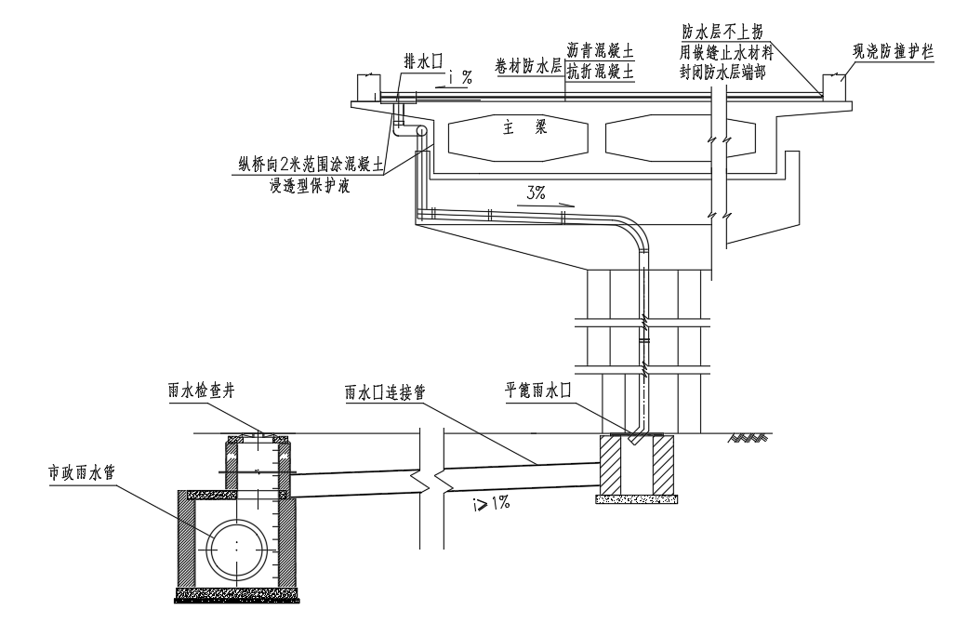
图5.1.1典型防排水系统示意图
5.1.2 针对不同的桥梁结构形式，开展桥面铺装体系、桥面排水构造、桥面防水体系等总体设计和专项设计，强化结构细节、完善细部构造，确保桥面防水体系满足使用功能、耐久性要求。
5.1.3 桥面防水层设计应根据桥面构造和功能分区进行，充分考虑不同功能分区防水材料的应用环境、施工工艺、使用要求、耐久性要求。
5.1.4 桥面防水层设计，应有完善的细节构造解决方案，做到耐久、不积水、不漏水、易维护。
5.1.5 桥面防水系统设计应包括下列内容：
1 桥面防水等级、使用环境类别、工程防水等级；
2 桥面防水构造；
3 防水材料及其主要通用和应用性能；
4 桥面防排水细部构造；
5 桥面防水施工工艺要求。
5.1.6 正交异性钢桥面板表面防水层应与桥面铺装体系设计统筹确定。在正交异性钢桥面的钢板与铺装材料之间，应设置防腐层、防水层，具体见图5.1.6 钢桥桥面防水及桥面铺装体系示意图。钢桥面防腐层、防水层组合方案可参考表5.1.6。
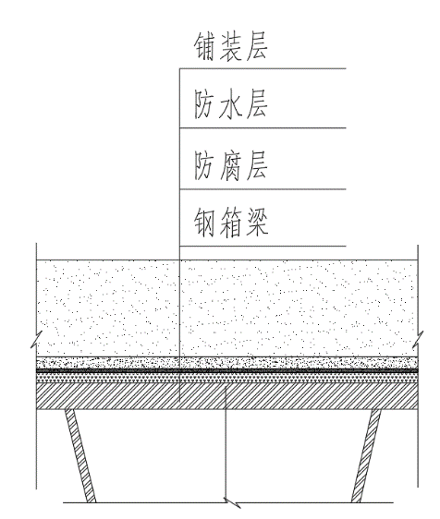
图5.1.6 钢桥桥面防水及桥面铺装体系示意图
表5.1.6 钢桥面防腐层、防水层组合方案
保护层类型 | 浇注式沥青混合料 |  |  | 热拌环氧沥青混合料 | 温拌环氧沥青混合料 | 冷拌环氧沥青混合料 | 改性沥青混合料SMA
防水层类型 | 1. 丙烯酸树  脂粘结剂；  2. 甲基丙烯  酸甲酯树脂。 | 溶剂型  沥青粘  结剂 | 环氧树脂  粘结剂  Ⅱ型 | 环氧树脂  粘结剂  Ⅱ型 | 环氧沥青粘结剂 | 环氧树脂粘  结剂Ⅰ型，  撒碎石。 | 1. 溶剂型沥青粘结剂；  2. 第二层环氧树脂粘  结剂Ⅰ型，撒碎石；  3. 第一层环氧树脂粘  结剂Ⅰ型，撒碎石。
防腐层类型 | 丙烯酸防腐  漆 | — | 环氧富锌漆 |  |  | — | 环氧富锌漆

5.1.7混凝土桥面采用沥青混凝土铺装面层时，防水层应采用防水卷材或防水涂料等柔性防水材料。混凝土桥面采用钢筋混凝土铺装面层时，应适当掺加外加剂或表面采用水泥基渗透结晶等刚性防水材料，严禁采用卷材防水。混凝土桥防水材料的适用方案见表5.1.7。
表5.1.7混凝土桥防水材料的适用方案
材料 |  | 桥面铺装类型 | 桥面防水等级
防水卷材 | 弹性体改性沥青防水卷材 | 沥青混凝土 | 一 、二
 | 塑性体改性沥青防水卷材 | 沥青混凝土 | 一 、二
防水涂料 | 聚合物改性沥青防水涂料 | 沥青混凝土或  水泥混凝土 | 一 、二
道桥用水性沥青基防水
涂料
 | 热熔橡胶沥青防水涂料
 | 聚氨酯防水涂料
 | 聚脲防水涂料
 | 聚合物水泥防水涂料
 | 水性渗透型无机防水剂
建筑表面用有机硅
防水剂
 | 水泥基渗透结晶型防水涂料 | 水泥混凝土 | 一 、二
5.1.8混凝土桥面采用沥青混凝土铺装面层、桥梁所在的路线纵坡≥4%或道路中心线半径≤60m时，防水层应采用防水涂料；
5.1.9正交异性钢桥面板桥面铺装一般采用环氧沥青混合料、浇筑式沥青混合料、复合薄层改性沥青混合料等体系，不同体系的防水粘结层的性能应满足《公路钢桥面铺装设计与施工技术规范》JTG/T 3364-02的技术要求。
5.1.9 桥面防水的节点构造设计一般包括：防水层结构体系、防水层结构缝、铺装层层间排水构造设施、桥梁伸缩缝排水、排水口装置等部位。
5.1.10 桥面防水等级为甲类的桥梁，卷材防水层上铺装的沥青混凝土面层厚度不应小于80mm。

5.2 桥面排水设计
5.2.1桥梁排水设施设计应满足国家现行标准《建筑与市政工程防水通用规范》GB 55030、《室外排水设计标准》GB 50014、《城市桥梁设计规范》CJJ 11等的要求。
5.2.2 桥面排水设施的相关的细节设计应符合下列规定：
1 沥青混凝土铺装层低点应设置层间排水构造设施。在横桥向横坡最低点、顺桥向纵坡最低点应通长设置埋置式渗水管，渗水管出口应导入伸缩缝排水系统。
2 桥梁伸缩缝除了设置必要的U型橡胶挡水、导水构造外，还应设置专门的排水管将收集到的雨水导入桥面排水系统或墩柱、盖梁排水系统。
3 桥面排水口设置原则应满足相关排水技术规定要求，排水口应设置收集和排放层间渗漏雨水构造，桥面防水层施作时应保证排水口局部密封效果。
5.2.3 高架桥桥面应设置横坡及不小于0.3%的纵坡；当纵断面为凹形竖曲线时，宜在凹形竖曲线最低点及前后3m~5m处分别设置排水口，必要时应另外设置雨水溢流构造。桥面防水层在防撞墙表面最小高度不小于100mm。
5.2.4 与排水管相邻的混凝土桥梁结构，预制主梁结构相关的边梁或中梁混凝土中应掺加防水外加剂，现浇主梁混凝土表面宜采用水泥基渗透结晶型防水剂处理，防水剂处理范围详见图5.2.4。
a）横桥向剖面
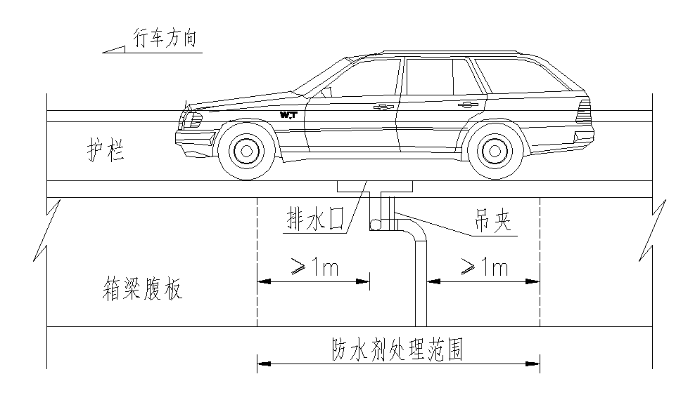
b）顺桥向立面
图5.2.4混凝土表面处理范围

5.3桥面防水层设计
5.3.1 桥面防水材料应根据使用地点的历年最高气温、有效最低气温、桥面铺装面层、桥面坡度、铺装面层厚度和防水层上沥青混凝土的摊铺温度等因素进行选择；当选择防水卷材或防水涂料时，还应满足其材料的耐热性、低温柔性和热老化性相适应的要求。
I 机动车道桥面铺装
5.3.2机动车道桥面铺装分为钢桥桥面铺装与混凝土主梁桥面铺装。钢桥桥面铺装的结构钢板表面应设置防腐层、防水层。混凝土主梁桥面铺装分为沥青铺装与混凝土铺装，对于沥青铺装桥面防水层可采用防水卷材或防水涂料，对于混凝土铺装桥面防水层可采用水泥基渗透结晶防水涂料或混凝土防水添加剂，混凝土主梁的桥面防水层底面设置一定厚度的混凝土找平层。
5.3.3 桥面铺装防水系统应根据桥面铺装面层材料、防水等级及自然条件采取不同的构造形式，防水层材料的选用应符合下列规定：
1对结构刚度较小或使用环境的最高有效温度和最低有效温度差、温度梯度较大的桥梁，宜选用拉伸性能和胀缩适应性较强的防水卷材或防水涂料。
2当采用水泥混凝土铺装面层时，严禁采用卷材和柔性防水涂料作防水层。
3应根据防水层上沥青混凝土的摊铺温度选择相应的防水材料。防水卷材的耐热度应低于沥青混凝土的摊铺温度，但同时应控制沥青混凝土的摊铺温度低于170℃；防水涂料的耐热度应高于沥青混凝土的摊铺温度。当沥青混凝土的摊铺温度有特殊需求时，防水层应另行设计。
4选用防水材料时，不宜将防水卷材和防水涂料复合使用。
5.3.4 水泥混凝土桥面铺装直接浇筑在混凝土主梁顶面时，相关构造和工艺要求应满足现行行业标准《公路水泥混凝土路面设计规范》JTG D40相关要求，混凝土主梁桥面预制及现浇部分混凝土除满足现行行业标准《公路工程混凝土结构耐久性设计规范》JTG/T 3310要求的抗渗性能外，宜另外添加渗透结晶型防水添加剂；混凝土主梁顶面设置调平层时，调平层混凝土厚度不宜小于70mm不应大于100mm、强度等级应大于C40、宜添加渗透结晶型防水添加剂，抗渗性应大于P10。
5.3.5 卷材防水层厚度应符合表5.3.5规定。机动车道混凝土结构采用防水卷材见图5.3.5。
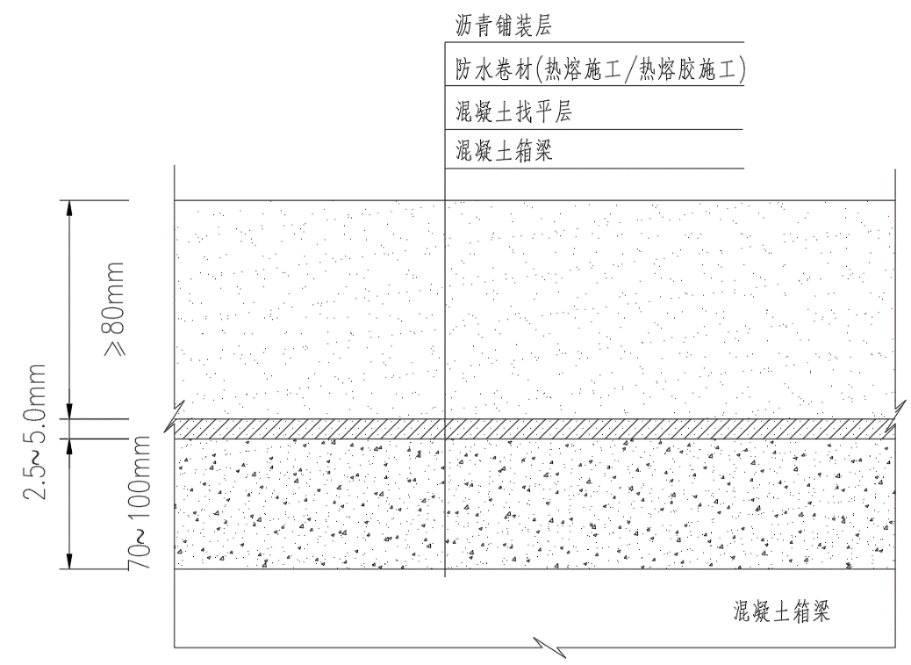
图5.3.5 机动车道混凝土结构采用防水卷材示意图
表5.3.5卷材防水层厚度

桥面防水等级 | 热熔施工防水卷材(mm) | 热熔胶施工防水卷材(mm)
甲类 | 4.5~5.0 | 3.5~4.0
乙类 | 3.5~4.0 | 2.5~3.0
5.3.6 涂料防水层一般由防水涂料、胎体增强材料、表面保护层组成，详见图5.3.6-1~图5.3.6-4，涂料防水层厚度及其他材料用量应符合表5.3.6的规定。
表5.3.6涂料防水层厚度及其他材料用量
材料类型  桥面防水等级 |  |  | 一级 | 二级
涂料防水层厚度(mm) | 聚合物改性沥青防水涂料 | 热熔型聚合物改性沥青防水涂料 | ≥3.0 | ≥2.0
 |  | 水性聚合物改性沥青防水涂料 | ≥2.0 | ≥2.0
 | 聚氨酯防水涂料 |  | ≥1.5 | ≥1.0
 | 聚脲防水涂料 |  | ≥1.5 | ≥1.0
 | 聚合物水泥防水涂料 |  | — | ≥2.0
水泥基渗透结晶型防水涂料(g/m²) |  |  | ≥1500 | ≥1500
水泥基渗透结晶型防水剂 (%，以水泥用量计) |  |  | 0.8-1 | 0.8-1
水性渗透型无机防水剂（m²/L） |  |  | 4-6 | 4-6
胎体增强材料(g/m²) |  | 聚酯无纺布 | 80~100 | 80~100
 |  | 无碱玻璃纤维 | ≥300 | ≥200

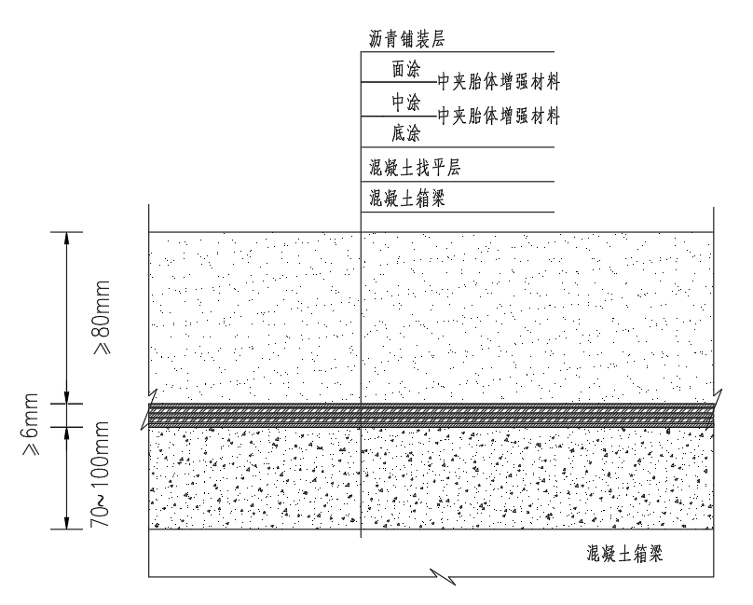
图5.3.6-1 机动车道混凝土结构沥青铺装采用热熔型聚合物改性沥青防水涂料示意图
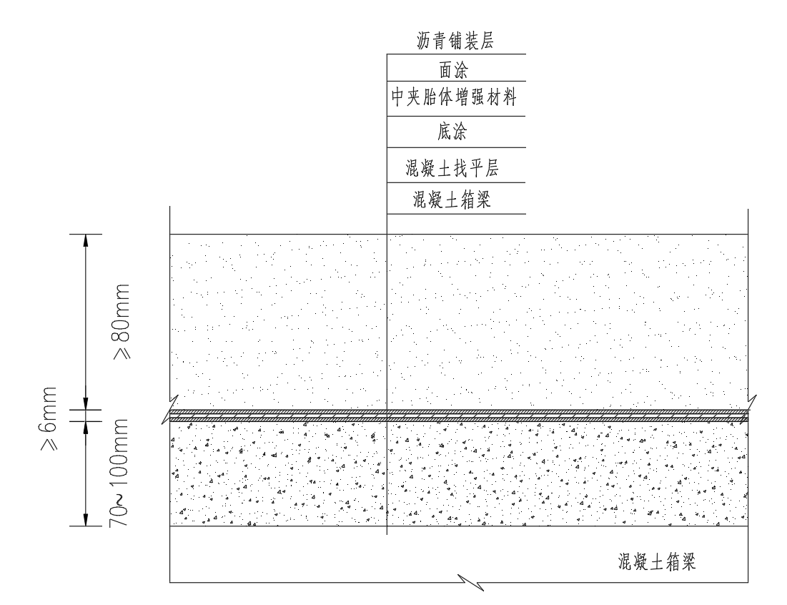
图5.3.6-2 机动车道混凝土结构沥青铺装采用水性聚合物改性沥青防水涂料、
聚氨酯防水涂料、聚脲防水涂料、聚合物水泥防水涂料示意图
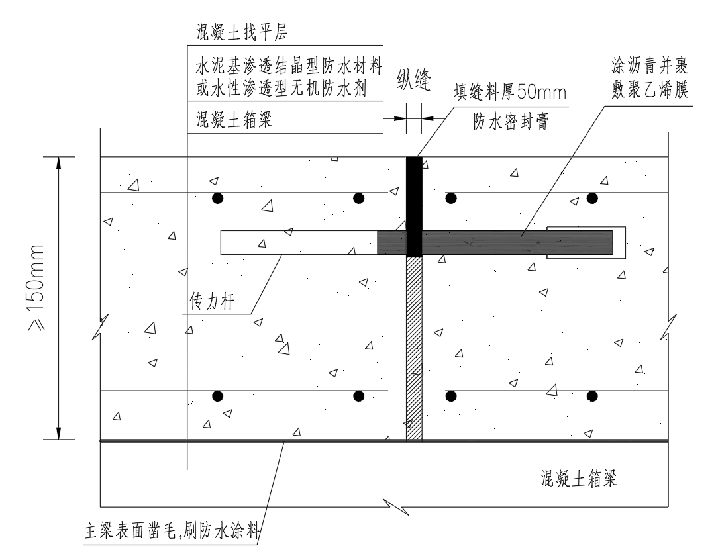
图5.3.6-3 机动车道混凝土结构混凝土铺装采用防水涂料示意图
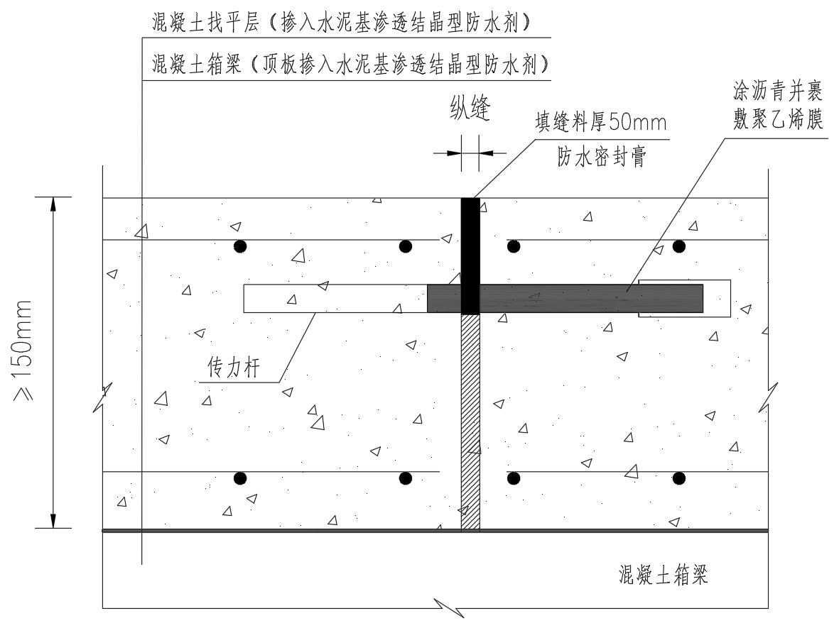
图5.3.6-4 机动车道混凝土结构混凝土铺装内掺防水剂示意图
5.3.7 当桥面铺装面层材料为沥青混凝土、且选用聚合物改性沥青防水涂料，应在涂膜层内设置胎体增强材料，胎体增强材料下面的涂料厚度不应小于0.5mm、且不应大于1.0mm，胎体增强材料采用聚酯无纺布或无碱玻璃纤维的用量应符合本规程表5.3.6的规定。
5.3.8 当桥面铺装面层材料为水泥混凝土或桥面板上设有混凝土找平层时，铺装面层或找平层的施工缝、伸缩缝等接缝部位内应嵌填防水密封材料。
5.3.9钢结构防腐层、防水层、防水粘结层的材料和用量可按表5.3.9选择。
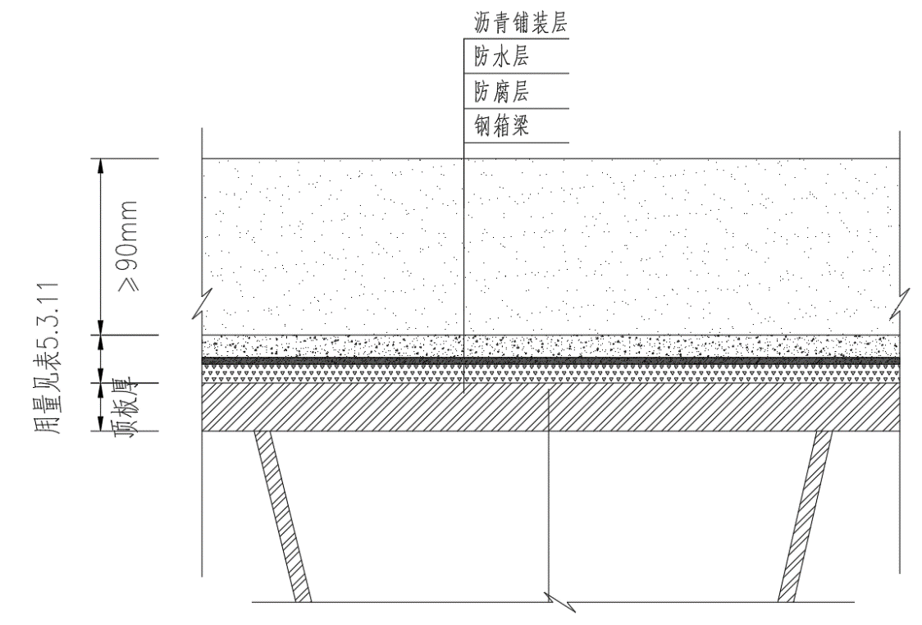
图5.3.9机动车道钢结构防水材料和用量示意
表5.3.9防水层及防腐层材料和用量
界面功能层类型 |  | 序号 | 材料名称 | 材料用量(厚度)
防腐层 |  | 1 | 环氧富锌漆 | 50~100μm
 |  | 2 | 丙烯酸防腐漆 | 0.10~0.20kg/m²
防水层 | 防水结构层 | 1 | 甲基丙烯酸甲酯树脂 | 2.50~3.50kg/m²
 |  | 2 | 丙烯酸树脂黏结剂 | 0.15~0.20kg/m³
 |  | 3 | 环氧树脂黏结剂I型 | 0.60~1.10kg/m²
 |  | 4 | 环氧树脂黏结剂Ⅱ型 | 0.40~0.50kg/m²
 |  | 5 | 环氧沥青黏结剂 | 0.65~0.71kg/m²
 |  | 6 | 溶剂型沥青黏结剂 | 0.20~0.40kg/m²
 | 缓冲层 | 1 | 改性沥青砂胶 | 3~5mm
 | 防水层 | 1 | 改性乳化沥青 | 0.3~0.50 kg/m²
 |  | 2 | 环氧树脂粘结剂Ⅱ型 | 0.5~0.60 kg/m²
 |  | 3 | 环氧沥青粘结剂 | 0.42~0.48 kg/m²
 |  | 4 | 改性沥青 | 1.00~1.21 kg/m²
注；厚度指完全固化后或完全干燥后的厚度。
II非机动车道桥面铺装（包括自行车专用桥）
5.3.10 非机动车道桥面铺装若采用与机动车道相同的沥青混凝土铺装系统时，其防水层构造要求可参照机动车道的防水层设计要求。
5.3.11 非机动车桥面采用钢筋混凝土铺装系统、面砖铺装系统时，防水层应采用涂刷或内掺水泥基渗透型结晶型防水材料，可参考图5.3.11、5.3.12。
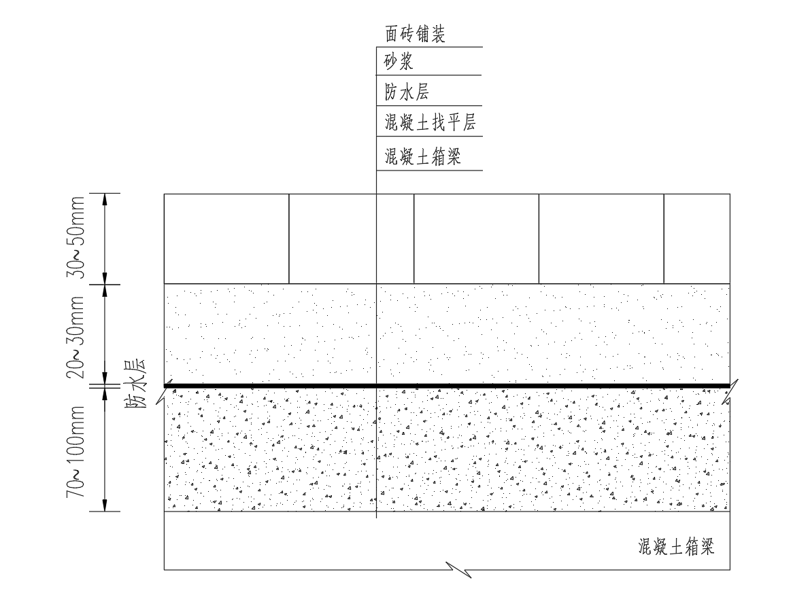
图5.3.11 非机动车道桥面面砖铺装系统示意
5.3.12 非机动车桥面采用涂料类防水层材料时，可采用热熔橡胶沥青+纤维+热熔橡胶沥青+碎石快速铺装体系，热熔橡胶沥青材料应具备良好的温度变形追从性和耐高温性能，并应符合现行地方标准《混凝土桥面防水粘接层快速施工技术规范》DB11/T 1680中4.2要求。碎石的规格和技术要求应符合现行地方标准《混凝土桥面防水粘接层快速施工技术规范》DB11/T 1680中4.4的要求。
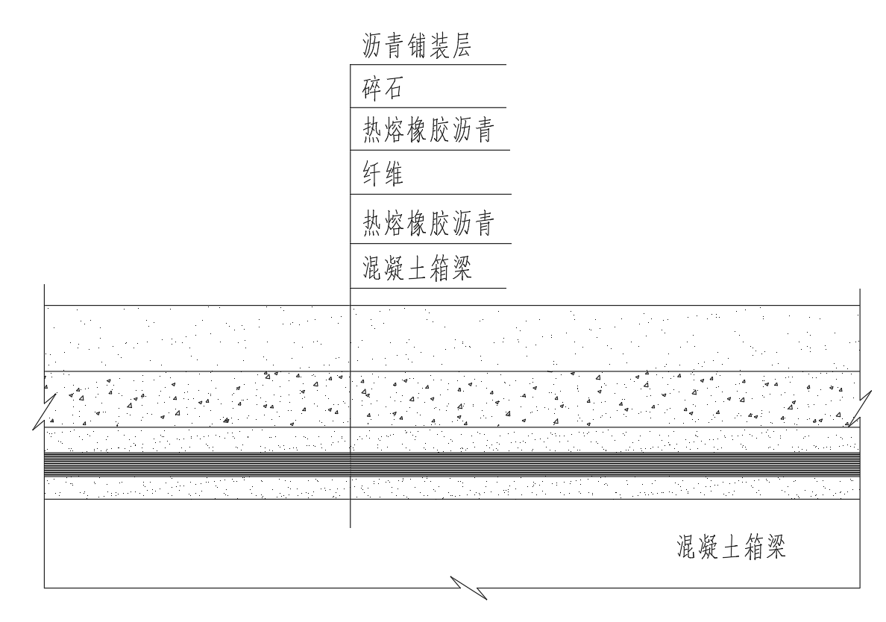
图5.3.12 非机动车道桥面采用道快速铺装体系示意
5.3.13 非机动车桥面采用改性环氧碎石薄层铺装体系时，各层设置可参考图5.3.13非机动车道桥面采用改性环氧碎石薄层铺装体系示意图。
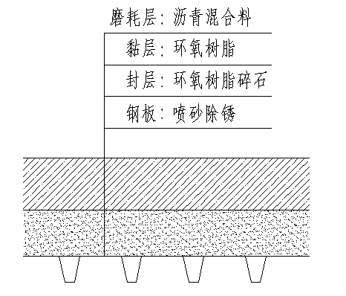
图5.3.13非机动车道桥面采用改性环氧碎石薄层铺装体系示意图

III人行道（包括人行天桥）
5.3.14 主桥桥面、梯道踏面、坡道坡面、休息平台和转向平台应设置纵横坡排水，并完善局部排水构造，确保不积水。
5.3.15 桥梁人行道和人行天桥可分为混凝土结构和钢桥结构，混凝土桥面防水构造包括基层处理剂、防水层、防水保护层、面层。钢桥桥面防水构造包括防腐层、防水层、有机面层，具体见图5.3.15人行道混凝土桥面铺装系统示意图。
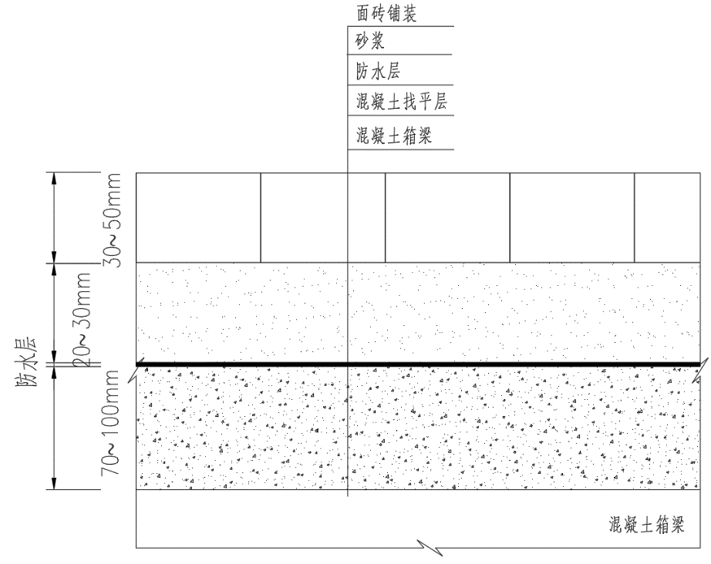
- 混凝土主梁采用石材、混凝土方砖防水系统示意一(水泥基渗透结晶型防水剂)
- 混凝土主梁采用石材、混凝土方砖防水系统示意二(自粘防水卷材)
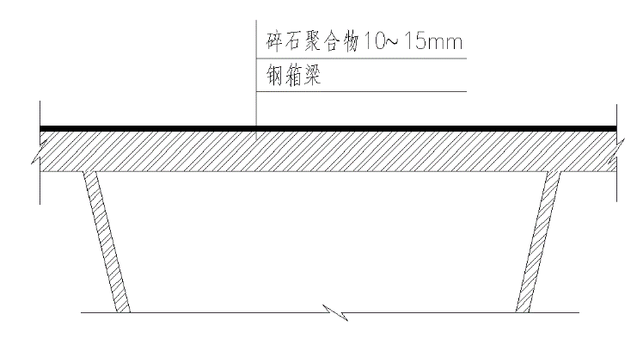
c) 钢桥桥面采用碎石聚合物防水系统示意图
图5.3.15人行道、人行天桥桥面防水系统示意图
5.3.16 人行天桥的伸缩缝应嵌填密封止水材料。
5.3.17 混凝土人行天桥的防水不能少于2道，采用防水卷材、防水涂料或卷材与涂料复合防水层。人行过街钢桥面防水层与钢桥面防水层相同，且与面层之间应具有相容性。
IV 隔离带
5.3.18 钢桥、混凝土桥面隔离带根据构造和使用功能，分为开敞式、有铺装式、绿化种植式三种。
5.3.19 开敞式、有铺装式隔离带防水层设计可采用与非机动车道一致的防水铺装层处理方案，便于施工实施。对于专门设计的开敞式隔离带防水层，须满足防紫外线、温度变形追从性、抗拉拔、耐久性、颜色等技术要求。对于专门设计的铺装式隔离带防水层，须满足温度变形追从性、抗拉拔、耐久性等技术要求。开敞式隔离带防水层设计须考虑与两侧路面结构的衔接，保证过水、防止局部积水。
5.3.20 绿化种植式隔离带防水层，具体构造见图5.3.20绿化种植式隔离带防水层体系示意，应考虑常年饱水、冻融、植物更换等使用要求，保证温度变形追从性、抗拉拔、耐久性等技术要求。
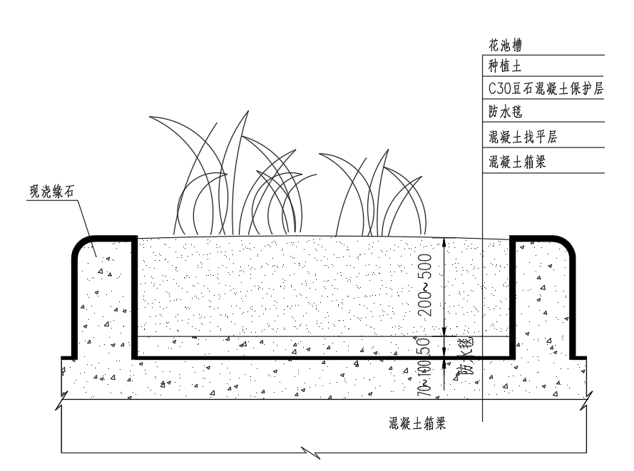
图5.3.20绿化种植式隔离带防水层体系示意图
5.3.21开敞式隔离带设计防水层体系材料、结构构造应符合国家现行标准的要求。具体构造具体见图5.3.21开敞式隔离带设计防水层体系示意图（主梁为钢梁）
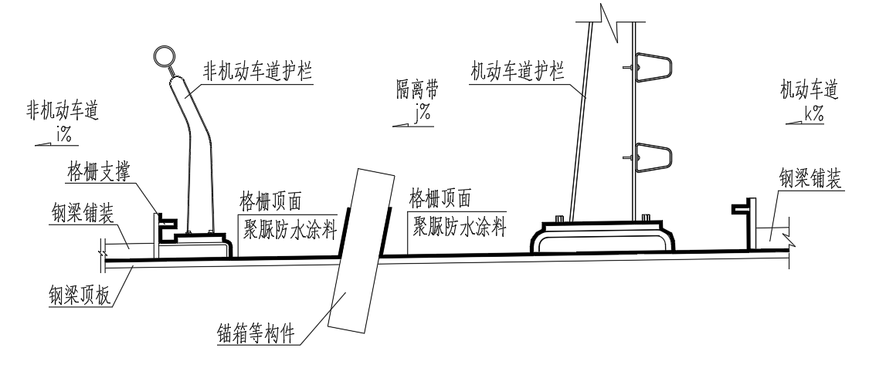
图5.3.21 开敞式隔离带设计防水层体系示意（主梁为钢梁）
5.3.22有盖板式隔离带设计防水层体系材料、结构构造应符合国家现行标准的要求。具体构造见图5.3.22 有盖板式隔离带设计防水层体系示意图。
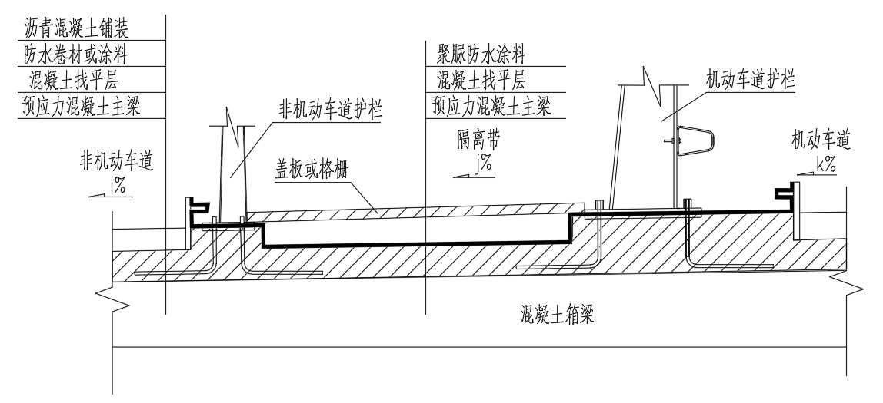
图5.3.22有盖板式隔离带设计防水层体系示意图
5.3.23有铺装式隔离带设计防水层体系材料、结构构造应符合国家现行标准的要求。具体构造见图5.3.23 有铺装式隔离带设计防水层体系示意图。
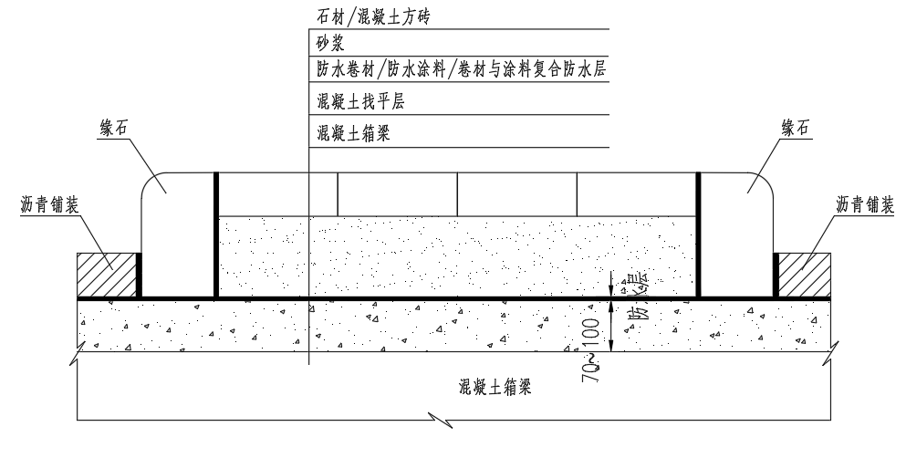
图5.3.25有铺装式隔离带设计防水层体系示意图

V 排水设施
5.3.24 钢桥、混凝土桥面排水设施根据构造和使用功能，分为暗沟、明沟二种。
5.3.25 暗沟防水层防水材料应符合国家现行标准的规定。暗沟须满足温度变形追从性、抗拉拔、耐久性等技术要求。
5.3.26 明沟防水层防水材料应符合国家现行标准的规定。明沟须满足防紫外线、温度变形追从性、抗拉拔、耐久性、外观、颜色等技术要求。

5.4 桥面防水修复方案设计
5.4.1 桥面防水系统使用状况和病害评定等级应按现行行业标准《城市桥梁养护技术标准》CJJ 99要求的桥梁养护等级，开展经常性检查、定期检查、特殊检测，针对桥面铺装和桥面排水系统病害和桥梁结构附属设施出现的渗漏水现象，判明病害产生的原因，及时研究制定有针对性的桥面铺装和桥面排水修复方案，原则上应发现病害问题应及时处理，也可根据实际工程条件、交通情况、养护施工计划安排，统一集中修复解决。
5.4.2对现场进行勘察检测，确定桥梁面层铺装中存在的脱层、裂缝、坑槽和鼓包等病害类型，形成病害情况汇总表。
5.4.3 根据现场情况，勘察桥面防水层病害程度，调查原防水层方案，分析桥面铺装病害原因，确定桥面防水系统修复方案。视病害程度，对于局部防水层破损区域进行修复处理；对于防水层病害范围大、破损严重或达到使用年限，以及桥面铺装病害严重维修处理需要重新施作防水层时，需要对桥面防水结构进行整体铲除、维修处理，全面修复。
5.4.4 根据现场情况制定修复方案，修复方案的提出和确定由工程项目产权单位根据相关工程管理办法执行。
5.4.5桥面防水层修复方案确定应充分考虑对交通运营的影响，桥面防水层修复确定方案确定宜根据下列内容进行设计：
1 现场工程条件、交通组织情况；
2 与上下层相容性；
3 与原防水层体系相容性；
4 防水层施工对气候、温度、湿度的要求；
5 施工可行性与便宜性。

5.5快速施工要求的桥面防水系统方案设计
5.5.1新建桥梁要求桥面防水系统快速施工时，构造设计及防水材料选用应根据桥面的防水性能、层间粘结性能及气候、交通、桥面系的力学特征和材料相容性等综合考量。
5.5.2因快速架设或快速开放交通需要，对于随预制主梁先期实施的桥面防水系统，应考虑防水系统在预制场地的实施条件，桥位现场防水系统拼接条件。
5.5.3快速施工宜采用机械化施工桥面防水卷材系统。
5.5.4 当采用“热熔橡胶沥青+玻纤布+热熔橡胶沥青+碎石”防水系统快速施工法，应符合现行地方标准《混凝土桥面防水粘接层快速施工技术规范》DB11/T 1680的规定。

5.6 细部构造处理
5.6.1关于水泥混凝土桥面铺装的技术细节应符合下列要求：
1 水泥混凝土铺装面层或桥面板上混凝土整平层的结构缝内应填满防水密封材料。
2 水泥混凝土桥面铺装纵、横向接缝设置、接缝构造及缝（槽口）内填塞填缝料应结合桥梁结构变形需要及按照现行行业标准《公路水泥混凝土路面设计规范》JTG D40相关规定执行，填缝料材料还应满足现行行业标准《道桥嵌缝用密封胶》JC/T 976相关技术要求。
5.6.2关于护栏、路缘石的技术细节应符合下列要求：
1 桥面混凝土防撞护栏、交通标志基座、声屏障基座、灯杆基础等外露的混凝土结构表面应涂刷硅烷、硅氧烷等渗透结晶材料进行表面憎水处理，具备条件时应在混凝土中加入水泥基渗透结晶型防水剂提高构件耐久性，延长使用寿命。
2当附属构件放置在防水层上时，下部的防水层应做卷材加强层，不便时，可涂刷防水涂料。
3当附属构件基座与防水层基层相连时，防水层应覆盖至附属构件基座的上部，并在地脚螺栓周围做密封处理。
4在混凝土基面的转角处和基面与防撞护栏(图5.6.2-1、5.6.2-2)、隔离墩、路缘石等构件立面的交接处防水卷材不应上翻，应直抵相交结构立面且与基面密贴，并采用防水密封材料将防水层端部与结构立面的交接处填满。防水涂料的上翻高度宜稍低于铺装面层的上表面。
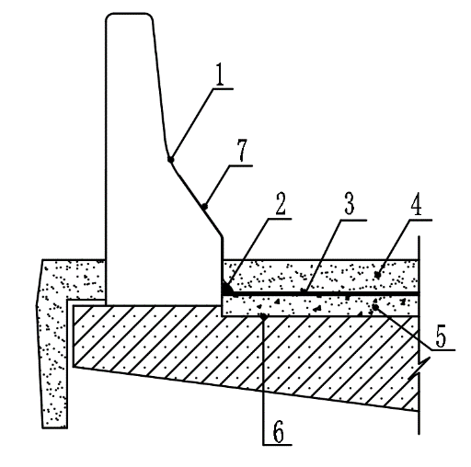
图5.6.2-1防撞护栏处的桥面防水系统示意图
1－防撞护栏；2－密封材料；3－卷材防水层；4－沥青混凝土面层；
5－混凝土整平层；6－桥面板顶面
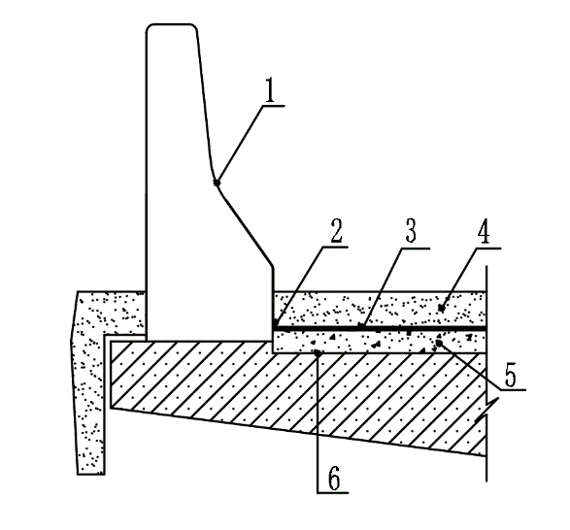
图5.6.2-2防撞护栏处的桥面防水系统示意图
1－防撞护栏；2－增强层；3－涂料防水层；4－沥青混凝土面层；
5－混凝土整平层；6－桥面板顶面
5.6.3关于伸缩缝的技术细节应符合下列要求：
1 安装桥梁伸缩装置时，应在浇注伸缩缝保护带混凝土之前将伸缩缝两侧(图5.6.3)的防水层端部用密封材料进行封闭。
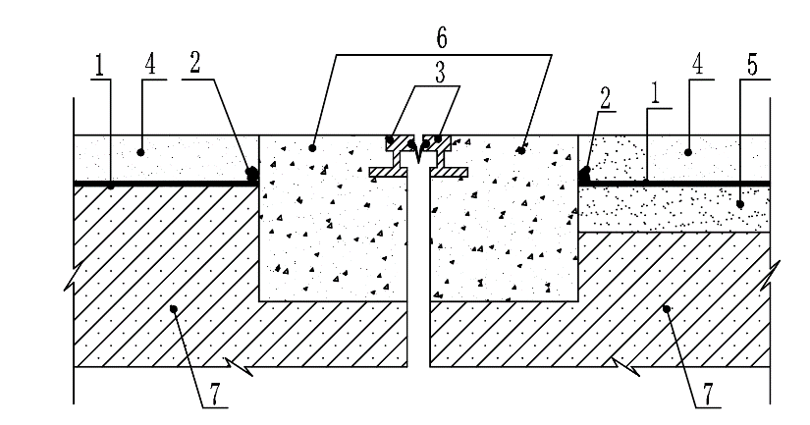
图5.6.3-1 伸缩装置两侧的防水构造
1－防水层；2－密封材料；3－伸缩装置；4－沥青混凝土面层；
5－混凝土整平层；6－伸缩缝保护带混凝土；7－主梁或桥头搭板
2 当桥面铺装面层为沥青混凝土时，应在桥梁伸缩缝旁边且位于桥梁纵坡高点的一侧、沿桥梁横坡的坡底处设置渗水管(图5.6.3-2)。
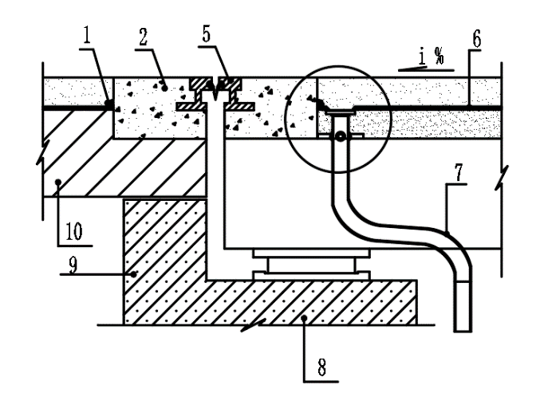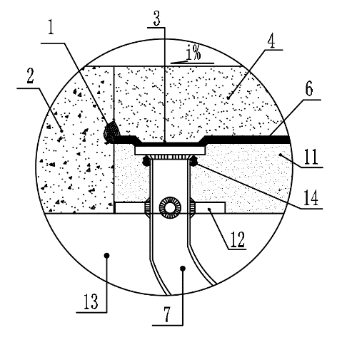
图5.6.3-2伸缩缝槽边的渗水管示意图
1－密封材料；2－伸缩缝保护带混凝土；3－渗水管顶面；
4－沥青混凝土面层；5－伸缩缝；6－防水层；7－渗水管；
8－盖梁或台帽；9－雉墙；10－桥头搭板；11－整平层；
12－焊于钢管上的卡钉；13－主梁桥面板；14－遇水膨胀止水条
5.6.4关于排水口的技术细节应符合下列要求：
1 桥面排水口装置内应设置渗水孔洞，其下缘应低于防水层位置并覆盖土工布。防水层与排水口装置周边的连接处应采用防水密封材料封闭。
2 当桥面铺装为沥青混凝土面层时，桥面排水口装置中泄水口下缘应低于防水层设置，泄水口顶面高程应低于桥面铺装10mm~15mm。同时应在泄水口处覆盖土工布，防水层与排水口装置周边的相接处应采用密封材料进行封闭(图5.6.4-1、5.6.4-2)。
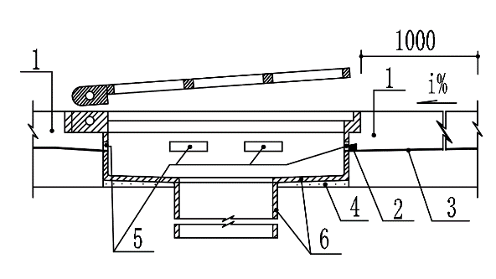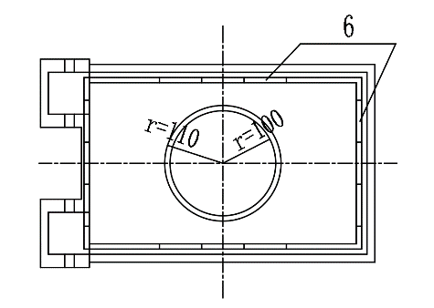
(a)顺桥向立面图 (b)平面图
图5.3.5-1矩形排水口安装示意
1－沥青混凝土面层；2－密封材料；3－防水层；
4－下卧砂浆；5－泄水口；6－桥面排水口
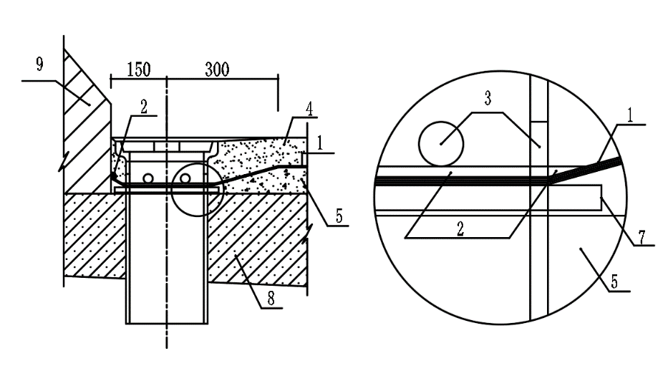
(a)顺桥向断面图
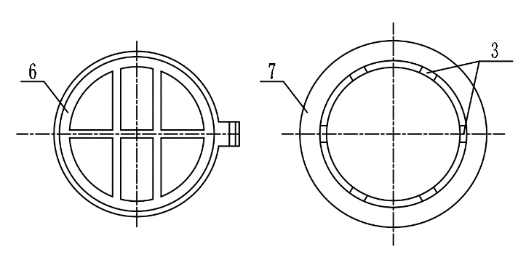
(b)排水口顶面平面图 (c)排水口底面平面图
图5.3.5-2圆形排水口安装示意
1－防水层；2－密封材料；3－泄水口；4－沥青混凝土面层；5－基层；
6－顶盖；7－卡圈；8－主梁悬臂板或桥面板；9－防撞护栏或路缘石
5.6.5关于钢桥面铺装的技术细节应符合下列要求：
1 钢桥面在设置了泄水井的路缘，桥面铺装与路缘接触的部位应预留接缝，同时在接缝底部铺设螺旋排水管，在经过泄水井时，螺旋排水管沿泄水井缠绕一周后引入其中， 螺旋排水管顶部可用碎石、泡沫等疏水材料填充至保护层表面以上，再采用填缝料填缝至比磨耗层表面略低的位置，填缝厚度应大于20 mm , 如图5.6.5-1、图 5.6.5-2所示。
2 钢桥面中央分隔带、索区、人行道和检修道等位置铺装应密实、不透水，并具备一定的防滑功能，可选用浇注式沥青混合料撒布碎石、砂粒式沥青混合料、聚氨酯塑胶、甲基丙烯酸甲酯树脂涂层等方案。
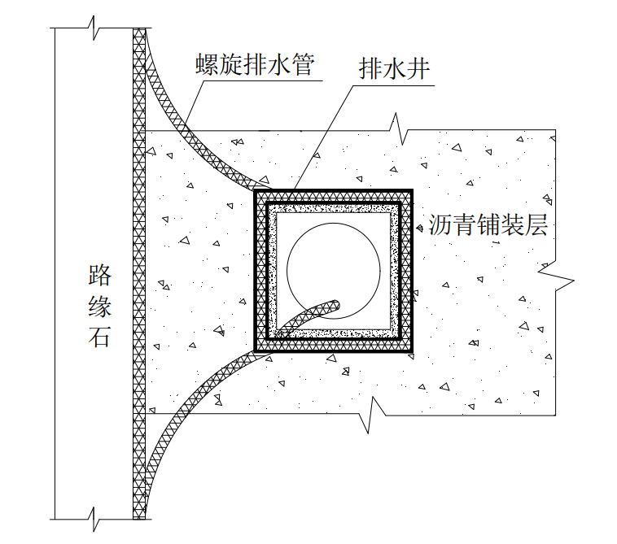
图 5.6.5-1 桥面铺装边部接缝构造钢桥面
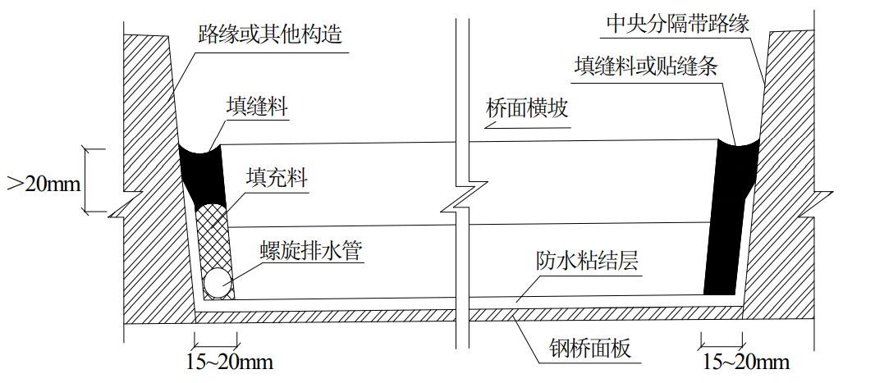
图 5.6.5-2 边缘排水处理细节

6 施 工

6.1 一般规定
6.1.1 防水施工前应依据设计文件编制防水专项施工方案。
6.1.2 雨天、雪天或五级以上大风环境下，不应进行露天防水施工。
6.1.3 防水材料及配套辅助材料进场时应提供产品合格证、质量检验报告、使用说明书、进场复验报告。防水卷材进场复验报告应包含按照现行国家标准《建筑与市政工程防水通用规范》GB 55030中检测的无处理时卷材接缝剥离强度和搭接缝不透水性检测结果。
6.1.4 防水施工前应确认基层（面）验收合格，基层（面）质量应符合防水材料施工要求。
6.1.5 铺贴防水卷材或涂刷防水涂料的阴阳角部位应做成圆弧状或进行倒角处理。

6.2 基 层
6.2.1混凝土桥面基层要求应符合下列规定：
1 当基层混凝土强度达到设计强度的80%及以上，经验收合格后，方可进行防水层施工。
2 采用防水卷材时，基层混凝土表面的粗糙度应为1.0mm~1.5mm；当采用防水涂料或水泥基渗透结晶型防水涂料时，基层混凝土表面的粗糙度应为0.5mm~0.8mm.基层混凝土表面粗糙度处理宜采用抛丸打磨。对局部粗糙度小于下限值的部位，可在环氧树脂上撒布粒径为0.2mm~0.7mm的石英砂进行处理，同时应将环氧树脂上的浮砂清除干净。
3 混凝土的基层平整度不宜超过5.0mm。
4 不同类型的防水材料对基层的干燥程度要求不同，基层（面）干燥程度应符合表6.2.1的规定：
表6.2.1.不同防水材料的基层（面）干燥程度要求

材料 |  | 基层干燥程度要求
防水卷材 | 弹性体改性沥青防水卷材 | 干燥
 | 塑性体改性沥青防水卷材
防水涂料 | 热熔型聚合物改性沥青防水涂料 | 干燥
 | 水性聚合物改性沥青防水涂料 | 潮湿
 | 聚合物水泥防水涂料 | 潮湿
 | 热熔橡胶防水涂料 | 干燥
 | 聚氨酯防水涂料 | 干燥
 | 聚脲防水涂料 | 干燥
水泥基渗透结晶型防水涂料 |  | 潮湿，无明水
5 基层面应坚实、平整、干净。阴、阳角处应按规定半径做成圆弧.基层表面的浮灰应清除干净，不应有杂物、油类物质、有机质等。
6 水泥混凝土铺装面层及基层混凝土的施工缝、伸缩缝内应清理干净，嵌填密封材料。嵌填的密封材料应粘结牢固、封闭严密，并根据需要使用底涂。
6.2.2混凝土桥面基层处理应符合下列要求：
1 当防水层施工时，因施工原因需在防水层表面另加设结合层及基层处理剂时，应在确定结合层及基层处理剂的材料前，进行沥青混凝土与保护层、结合层及基层处理剂与防水层间的粘结强度试验，试验结果应满足本规程的要求后，方可使用与试验材料完全一致的结合层及基层处理剂。
2 基层处理剂使用前搅拌均匀，涂布时应对防撞护栏等外露构件采取避免污染的覆盖措施。
3 喷涂基层处理剂时，应先对细部节点多遍涂刷，然后再进行大面喷涂，不应漏涂。
4 基层处理剂涂布完毕后，其表面应进行保护，且保持清洁.涂刷范围内，严禁车辆行驶和人员踩踏。
5 采用水泥基渗透结晶型防水涂料时，需查验基层的蜂窝、孔洞和大于0.4mm的裂缝部位应进行修补处理。
6.2.3钢桥基面处理应符合下列规定：
1 钢桥面板应进行喷砂除锈处理，对小面积维修和无法进行机械喷砂除锈的桥梁，其钢桥面板可采用打磨等其他工艺进行除锈处理。
2 喷砂除锈前应先用工具打磨平整钢桥面板表面锐边、飞溅、不光滑焊缝等缺陷。
3 行车道喷砂除锈应采用全自动无尘喷砂设备，桥面边角部位、吊索区等特殊部位可采用手持压缩空气喷砂设备施工。
4 喷砂除锈后的钢桥面板，其清洁度应达到Sa2.5级，粗糙度应达到60~100um;人工小范围打磨工艺除锈的清洁度应达到St3.0级。
5 应在除锈后4h内完成钢桥面板上第一层涂层施工。
6 防腐层施工前应将防腐层材料充分搅拌均匀。
7 防腐层涂布应均匀，对于漏涂、龟裂、流坠、针眼和气泡等缺陷应及时修补。
8 防腐层表干前，严禁接触；实干前应采取措施防止受损，且应避免淋雨、浸水及其他介质污染。

6.3 防水层施工

6.3.1 防水卷材施工应符合下列规定：
1 防水卷材采用满粘法铺设，任何部位的卷材不应超过3层，同层相邻两幅卷材短边搭接错缝距离不应小于500mm，卷材搭接时，短边的搭接宽度应不小于150mm、长边应不小于100mm。
2 铺设防水卷材应平整顺直，搭接尺寸应准确，不应有扭曲、皱褶、起鼓、张口、翘边等现象，卷材的展开方向应与行车方向一致，卷材应沿桥梁纵、横坡从低处向高处的铺设方法，高处卷材应压在低处卷材之上。
3 当采用热熔法铺设防水卷材时，应满足下列要求：
①应均匀加热卷材的下表面涂盖层，且应压实防水层。火焰加热器的喷嘴与卷材的距离应适中并以卷材表面熔融至接近流淌为度，防止烧融胎体。
②卷材表面热熔后应立即滚铺卷材，滚铺时卷材上面应采用滚筒均匀辊压，完全粘贴牢固，且不应出现气泡。
③搭接缝部位应将热熔的改性沥青挤压溢出，溢出的改性沥青自然封边，并均匀顺直封闭卷材的端面.在搭接缝部位，应将相互搭接的卷材压薄，相互搭接卷材压薄后的总厚度不应超过单片卷材初始厚度的1.5倍。当接缝处的卷材有细砂或矿物粒料时，应清除干净后再进行热熔和接缝处理。
4 当采用热熔胶法铺设防水卷材时，应排除卷材下面的空气，并辊压粘贴牢固。搭接部位的应涂满热熔胶，辊压粘贴牢固.搭接缝口应采用热熔胶封严。
5 当采用防水卷材热熔自动摊铺车等进行机械化施工时，根据现场场地情况及防水材料等多方面因素进行机械参数设定，保证自动摊铺系统、高效预热系统及智能控制系统等工作状态，确保防水施工质量。
6 卷材的储运、保管应符合现行标准《道桥用改性沥青防水卷材》JC/T 974中的相应规定。
6.3.2防水涂料施工应符合下列规定：
1 单组分防水涂料使用时，应准确计量，搅拌均匀。多组分涂料施工时，应按配合比准确计量，混合均匀。
2 当采用刷涂方式施工时，转角部位应按设计要求做细部增强处理，不应有削弱、断开、流淌和堆积现象，防水涂料宜多遍涂布，防水涂料应保障固化干燥时间，应待前一道涂层表干后，方可涂布后一道涂料，间隔时间不宜超过24h，涂层的厚度应均匀，且表面应平整，其平均厚度应达到设计要求。涂料防水层的收头，应采用防水涂料多遍涂刷或采用密封材料封严。
3 当采用喷涂方式施工时，喷枪宜垂直于喷涂基层，距离适中，均匀移动。应按照先细部构造后大面喷涂的顺序连续作业，多遍喷涂、交叉喷涂达到厚度设计要求.涂料防水层的收头，应采用防水涂料多遍涂刷或采用密封材料封严。
4 涂料防水层内设置胎体增强材料时，应顺桥面行车方向铺贴。铺贴顺序应自最低处开始向高处铺贴并顺桥宽方向搭接，高处胎体增强材料应压在低处胎体增强材料之上.胎体搭接时，短边搭接宽度不应小于70mm、长边搭接宽度不应小于50mm，上下层胎体增强材料的长边搭接缝应错开，且不应小于幅宽的1/3。
5 涂料涂层间夹铺胎体增强材料时，宜边涂布边铺胎体；胎体应铺贴平整，排除气泡，并与涂料粘结牢固.在胎体上涂布涂料时，应使涂料浸透胎体，覆盖完全，不应有胎体外露现象。当采用纤维增强时，纤维切割应和涂料喷洒同步，充分计算涂料喷涂量，控制好纤维喷涂气压，保证纤维浸润于涂料中分散均匀一致、覆盖完全、不应露白。
6 当桥面防水层所用材料为聚氨酯防水涂料和聚脲防水涂料时，宜设置结合层。
7 涂料防水层出现缺陷时应及时修补。
8 施工时要防止防水涂料对混凝土裸露部位和其他构件的污染。
9 施工完毕后，应按设备使用说明书的要求检查和清理机械设备，并妥善处理剩余物料。
10 防水涂料严禁在雨天、 雪天施工。采用刷涂方式施工，风力大于或等于5级时不应施工；采用喷涂方式施工时，风力大于或等于4级时不应施工。
11 防水涂料的储运、保管应符合现行标准《道桥用防水涂料》JC/T 975中的相应规定。
6.3.3水泥基渗透结晶型防水材料施工应符合下列规定：
1 按照产品说明书提供的配比，将水泥基渗透结晶型防水粉料与净水进行调和，搅拌均匀。
2 水泥基渗透结晶型防水涂料施工时，可采用刷涂、喷涂或干撒法施工。当采用刷涂法施工时，应分遍涂刷，涂刷应均匀，阴角处不应出现沉积，后一遍涂层应在前一遍涂层指触不粘时进行涂刷，每遍应交替改变涂刷方向。当采用喷涂法施工时，平面应由前向后施工，立面应由上向下施工，喷枪的喷嘴应垂直于基面。当采用干撒法施工时，干撒应均匀，用量应符合设计要求，干撒后应避免被水浸泡和雨水冲、淋。
3 施工完成后，按产品说明书喷洒雾化水进行保湿养护，养护时间不低于72h。
4 混凝土防水层采用水泥基渗透结晶型防水剂时，采取掺入混凝土拌和物中，与混凝土浇筑同步完成，水泥基渗透结晶型防水剂的掺量满足设计要求或材料使用说明。
6.3.4 钢桥面防水层施工应符合下列规定：
1 施工前应对工作面进行清洁处理，清除油污、水分及其他污染物。
2 如设置防腐层，应在防腐层彻底固化并检验合格后，进行防水层施工。如未设置防腐层，应在喷砂除锈后4h内完成第一层防水层施工。
3 防水层材料在涂布前应采用动力搅拌器充分搅拌均匀。
4 如采用喷涂方式，喷涂前应对桥梁栏杆和其他易受喷涂飞溅影响的桥梁部位进行防护；喷涂作业时，当风速较大导致出现洒布斑痕，应采取有效的防风遮挡措施，风速大于10m/s时不应施工。
5 涂布应均匀，对于漏涂、龟裂、流坠、针眼和气泡等缺陷应及时修补。
6.3.5.钢桥面甲基丙烯酸甲酯树脂防水层施工应符合下列规定：
1 应采用动力搅拌器将混合前、混合后的材料充分搅拌均匀。
2 甲基丙烯酸甲酯树脂应采用高压无气喷涂设备进行喷涂作业。
3 甲基丙烯酸甲酯树脂可采用一层或两层施工，干膜总厚度应不小于2mm。当采用两层施工时，每层湿膜厚度应不小于1.2mm，应在第一层涂膜实干后立即喷涂第二层。
4 甲基丙烯酸甲酯树脂新旧接头处，新涂层应在旧涂层上至少搭接50mm。
5 应在甲基丙烯酸甲酯树脂固化后辊涂施工丙烯酸树脂黏结剂。
6 应在丙烯酸树脂黏结剂实干后进行下一道工序施工。
6.3.6 钢桥面环氧树脂防水层施工应符合下列规定：
1 环氧树脂混合后应在要求的容留时间内完成涂布，超过容留时间的环氧树脂应废弃。
2 在坡度较大的地段施工时，如发生环氧树脂流淌现象导致胶膜厚度不均，应进行补涂处理。
3 可在环氧树脂黏结剂 I 型未固化前撒布一层碎石。待环氧树脂固化后，应清除未黏结牢固的碎石。
4 施工完毕后，应有足够的养生时间。
5 养生结束后，现场检测指标满足要求方可进行下道工序施工。
6.3.7 钢桥面环氧沥青防水层施工应符合下列规定：
1 在洒布作业前，应将环氧沥青黏结剂两组分按照产品说明书中的规定进行加热和保温。
2 宜采用具有计量、搅拌、喷涂等功能的专用洒布机进行施工，对不便喷洒的部 位可采用人工均匀涂刷。
3 喷洒后48h内应完成其上的保护层施工，若因故不能按时施工或黏结层遇雨淋，应在摊铺保护层之前按产品说明书中规定的用量补洒黏结料。
6.3.8 钢桥面溶剂型沥青黏结剂防水层施工应符合下列规定：
1 宜采用辊涂或喷涂法施工。
2 用于浇注式沥青混合料与钢桥面板之间的黏结层时，应涂布2层，每层用量宜为100~200g/m²。第一层宜沿顺桥方向涂布，实干后方可涂布第二层，第二层涂布方向应与第一层垂直。
3 用于缓冲层底涂层时，可只涂布一层。
4 应在溶剂型沥青黏结剂完全干燥后施工保护层。
6.3.9混凝土桥面“热熔橡胶沥青+玻纤布+热熔橡胶沥青+碎石”防水快速施工法施工可按照下列方式施工：
1在碎石洒布施工中，应注意洒布车的启动阶段、纵横向的交接位置，不应出现重叠和漏洒现象。
2 在洒布碎石时，除了施工设备配备的操作手外，每台洒布设备应再配备1~2 名工人，跟随在洒布车后，将散落在工作面之外的碎石清扫干净。
3 四同步施工中应注重接缝的施工处理。在接缝的位置，再次施工时既要与前次施工紧密衔接，同时也要避免与前次施工断面重叠。对于横向接缝，可在洒布前采用油毛毡等不渗透材料沿接缝边缘将已洒布的路段遮挡覆盖住，并在覆盖物上开始进行施工。对于纵向接缝，宜在先进行四同步施工一侧暂留10 cm～15 cm 宽度洒布沥青但不洒碎石，待另一侧进行四同步施工时沿上一侧四同步施工边缘洒布碎石但不洒布沥青。
4 “热熔橡胶沥青+纤维+热熔橡胶沥青+碎石”四层材料洒布完成后，应用15 吨以上胶轮压路机紧跟进行碾压成型，胶轮压路机碾压1遍～2遍。
5 碾压成型后即可进行沥青混合料的摊铺，未进行摊铺的应封闭交通，避免防水层的二次污染；碾压成型后宜在24h内完成沥青混合料的摊铺。

6.4 细部构造防水施工

6.4.1水泥混凝土桥面铺装的填缝材料宜采用聚氨酯、聚硫、硅酮密封胶，密封胶的性能应符合现行行业标准《道桥嵌缝用密封胶》JC/T 976相关技术要求，缝内两侧基面应坚实、平整、干净、干燥，并刷涂与嵌缝材料相容的基层处理剂，嵌缝材料应连续均匀饱满与缝内两侧基面粘结牢固。
6.4.2桥面外露混凝土结构表面防水施工前应进行表面处理，将表面浮浆、杂物等清理干净，防水材料应符合设计要求，采用防水涂料应分层刷涂或喷涂，前一遍涂层干燥成膜后再施工下一遍涂层，涂层必须均匀不应漏刷漏涂。
6.4.3与防撞护栏、隔离墩、路缘石等构件立面的交接处节点防水应符合设计要求，防水层端部与结构立面的交接处采用防水密封材料填满或增设加强层。
6.4.4伸缩缝端部埋设渗水管的构造、位置和高程等应符合设计要求，伸缩缝两侧的防水层端部用密封材料进行封闭。
6.4.5排水管（泄水管）位置与安装应符合设计要求，汇水槽、泄水口顶面高程应低于桥面铺装层10mm~15mm，下端至少伸出构筑物底面100mm~150mm，排水沟两侧缝隙采用沥青麻丝或其它符合设计要求的材料封堵，防渣屑堵塞沟侧渗水孔，并应防止碾压沥青混凝土时把洞口堵塞。

6.5 防水修复施工

6.5.1根据修复方案、现场情况、工期要求和技术条件等编制专项方案。
6.5.2修复后的防水层，其防水性能、整体强度、与下层粘结强度和耐久性等指标，应满足原设计要求。
6.5.3桥面防水修复施工应符合下列规定：
1 施工前应对待修补面进行重复剔槽以保证足够的工作面，并进行清洁处理，清除油污、水分及其他污染物。
2 剔槽施工应注意对原防水层保护。
3对于挖补小修的周边界面，新旧防水粘结层须有效搭接，以防止防水层存在缺陷。
4 桥面防水与防护栏、伸缩缝等交界处作法应做加强处理并应符合修缮方案规定的要求。
5 各类防水层施工应符合国家现行标准及本规程第6.3节规定。

6.6 施工注意事项

6.6.1 防水层铺设完毕后，在摊铺桥面沥青混凝土之前严禁车辆在其上行驶和人员踩踏，并应对防水层进行保护，防止潮湿和污染。
6.6.2 涂料防水层在未采取保护措施的情况下，不应在防水层上进行其他施工作业或直接堆放物品。
6.6.3 防水层上沥青混凝土的摊铺温度应与防水层材料的耐热度相匹配，卷材防水层上沥青混凝土的摊铺温度应高于防水卷材的耐热度10~20℃，但同时应小于170℃；涂料防水层上沥青混凝土的摊铺温度应低于防水涂料的耐热度10~20℃。
6.6.4 当沥青混凝土的摊铺温度有特殊需求时，防水层应另行设计。

7质量验收

7.1 一般规定

7.1.1 桥面防水施工应符合设计文件的要求。防水工程验收应在施工单位自检评定合格的基础上进行，桥面防水工程验收时，应提交下列技术资料：
1 桥面防水工程的设计文件、图纸会审、设计变更、洽谈记录。
2 防水材料及其配套材料的产品合格证、型式检验报告、见证检验报告、现场施工质量验收报告。
3 防水施工方案及技术、安全交底记录。
4 防水施工工艺记录和施工质量检验记录。
5 隐蔽工程验收记录。
6 事故处理、技术总结报告等其他必须提供的资料。
7.1.2 桥面防水材料及其配套材料的见证检验项目应按表7.1.2的要求执行。
表7.1.2.防水材料及其配套材料的见证检验项目
材料 |  |  |  |  | 进场复试项目
混凝土桥 | 防水卷材 | 弹性体改性沥青防水卷材 |  |  | 可溶物含量、拉力、最大拉力时延伸率、耐热性、低温柔性、不透水性、卷材下表面沥青涂盖层厚度、渗油性、接缝剥离强度（无处理）、搭接缝不透水性（无处理）
 |  | 塑性体改性沥青防水卷材
 | 防水涂料 | 聚合物改性沥青防水涂料 |  |  | 固体含量、表干时间、实干时间、耐热度、不透水性、低温柔度、拉伸强度、断裂延伸率、涂料与水泥混凝土的粘结强度
 |  | 聚氨酯防水涂料
 |  | 聚合物水泥防水涂料
 |  | 道桥用水性沥青基防水涂料 |  |  | 固体含量、干燥时间、耐热性、不透水性、黏结强度、低温柔性、无处理延伸性、高温抗剪（60℃）
 |  | 水性环氧沥青防水涂料 |  |  | 蒸发残留物含量、黏度、PH值、柔韧性、耐热性不透水性、干燥性
 |  | 热熔橡胶涂料 |  |  | 闪点、固体含量、密度（需提供设计值，否则出实测值）、黏度、耐热性、低温柔性、不透水性、粘结强度、拉伸性能、自愈性、渗油性、吸水率、耐水性、卷材与卷材剥离强度（无处理）
 |  | 水泥基渗透结晶防水材料 |  |  | 湿基面粘结强度、28d抗渗压力比、第二次抗渗压力（56d）、（水泥基渗透结晶型防水涂料）  氯离子含量、抗压强度比（28d）、收缩率比（28d）、抗渗压力比（28d）、第二次抗渗压力比（56d）（水泥基渗透结晶型防水剂）
 |  | 建筑表面用有机硅防水剂 |  |  | PH值、固体含量、渗透性（标准状态）、吸水率比
钢桥面 | 防水层 | 甲基丙烯酸甲酯树脂防水粘接剂 |  |  | 固体含量、表干时间、实干时间、拉伸强度、断裂伸长率、不透水性、低温柔性
 |  | 环氧树脂防水粘接剂 |  |  | 拉伸强度、断裂伸长率、表干时间、实干时间、不透水性、吸水率、黏结强度（与钢板，25℃），黏结强度（与保护层，25℃）
 |  | 丙烯酸树酯防水粘接剂 |  |  | 固体含量、表干时间、实干时间、黏结强度（与保护层，25℃）
 |  | 溶剂型沥青防水粘接剂 |  |  | 固体含量、表干时间、实干时间、不透水性、黏结强度（25℃）
 |  | 环氧沥青防水粘接剂 |  |  | 拉伸强度、断裂伸长率、不透水性、吸水率、黏结强度（与钢板，25℃），黏结强度（与保护层，25℃）
胎体增强材料 |  | 聚酯无纺布 |  |  | 纵横向断裂强度、纵横向标准强度对应伸长率、纵横向撕破强力、CBR顶破强力
 |  | 无碱玻璃纤维 |  |  | 含水率、断裂强度
填缝密封材料 |  | 填缝材料 | 止水带 |  | 硬度（邵尔A）、拉伸强度、扯断伸长率、压缩永久变形、撕裂强度
 |  | 密封材料 | 结构用密封胶 | 道桥用密封胶 | 流动性、表干时间、弹性恢复率、拉伸模量、定伸粘结性
 |  |  | 非结构用密封胶 | 聚硫密封胶 | 密度（需提供设计值，否则出实测值）、流动性、表干时间、弹性恢复率、拉伸模量、定伸粘结性
 |  |  |  | 改性聚硫密封胶
基层处理剂 | 混凝土桥面 | 沥青基基层处理剂 |  |  | 粘度、表干时间、固体含量、剥离强度、耐热性、低温柔性
 |  | 水泥基渗透结晶型防水涂料 |  |  | 湿基面粘结强度、28d抗渗压力比、第二次抗渗压力（56d）、（水泥基渗透结晶型防水涂料）
 | 手钢桥面 | 热熔胶 |  |  | 固体含量、拉伸强度、断裂延伸率、耐热度、低温柔度、不透水性、表干时间、实干时间
灌浆材料（混凝土桥面） | 环氧树脂灌浆材料 |  |  |  | 固化物性能：抗压强度、拉伸剪切强度、抗拉强度、粘结强度
 | 聚氨酯灌浆材料 |  |  |  | 聚氨酯灌浆材料浆液性能：密度黏度  聚氨酯灌浆材料固结体性能：包水性、亲水性、发泡率、遇水膨胀率、抗压强度
 | 丙烯酸盐灌浆料 |  |  |  | 浆液物理性能：密度（需提供设计值，否则出实测值）、黏度、凝胶时间  固化物物理性能：渗透系数、遇水膨胀率

7.1.3 桥面防水工程检验批应符合下列要求：
1 选用同一规格型号防水材料、采用同一种施工方式的桥面防水层且小于或等于10000m²为1个检验批；
2 对选用同一型号规格防水材料、采用同一种施工方式的桥面，当一次连续浇筑的桥面混凝土基层面积大于10000m²小于20000㎡时，以10000m²为单元划分后，剩余的部分单独作为1个检验批；当一次连续浇筑的桥面混凝土基层面积小于10000m²时，以一次连续浇筑的桥面混凝土基层面积为1个检验批；
3 每一检验批测点数量应按照表7.1.3的要求执行。
表7.1.3检验批的测点数量

单元面积(m²) | 测点数量
0-5000 | 3
5000-10000 | 5
7.1.4汇水槽、泄水口顶面高程应低于桥面铺装层10mm~15mm，泄水管下端至少应伸出构筑物底面100mm~150mm，泄水管宜通过竖向管道直接引至地面或雨水管线，其竖向管道应采用抱箍、卡环、定位卡等预埋件固定在结构物上。

7.2桥面基层

I 主控项目
7.2.1 混凝土基层的粗糙度和平整度应符合表7.2.1的规定。

表7.2.1混凝土基层检测主控项目

检测项目 | 防水层类型 | 质量要求 | 检验方法
粗糙度(mm) | 防水卷材 | 1.0~1.5 | 按本规程附录A的规定执行
 | 防水涂料、水泥基渗透结晶型防水涂料 | 0.5~0.8
平整度(mm) | 防水卷材、防水涂料、水泥基渗透结晶型防水涂料 | 5.0 | 3m直尺、塞尺:测量最大间隙.沿桥纵向、横向各量一次,取大值

II一般项目
7.2.2 混凝土基层外观质量应符合表7.2.2的规定。

表7.2.2混凝土基层检测一般项目

检测项目 | 质量要求 | 检验方法
外观质量 | 1)表面应坚实、干净  2)蜂窝、麻面面积不应超过总面积的0.5％  3)裂缝控制符合设计规范的有关规定  4)根据桥面所用防水材料不同,基层干燥程度应符合表6.2.1的规定 | 观察检查
7.2.3 钢桥面基面喷砂除锈施工质量应符合表7.2.3的规定。
表7.2.3喷砂除锈施工质量控制要求
检测项目 | 检查项目 | 检查频率 | 质量等级 | 试验方法
喷砂除锈 | 清洁度 | 9点/1000㎡ | Sa2.5级 | GB/T 8923.1-2011
 | 粗糙度 |  | 60~10um | GB/T 13288.5-2009

7.3防水层

I 主控项目
7.3.1 防水材料及其配套材料应符合设计要求和本规程规定。
检验方法：检查材料出厂合格证、型式检验报告和见证检验报告。
7.3.2防水层、粘结层与基层之间应密贴，结合牢固。
检查数量：全数检查。
检验方法：观察、检查施工记录。
7.3.3 细部构造的防水措施应符合设计要求和本规程规定。
检验方法：观察检查和检查隐蔽工程验收记录。

II一般项目
7.3.4 防水层施工外观质量应符合表7.3.4的规定。
表7.3.4 防水层施工外观质量

检测项目 | 防水层类型 | 质量要求 | 检验方法
外观质量 | 基层处理剂 | 不应漏涂 | 观察  检查
 | 防水卷材 | 1)防水层不应有空鼓、翘边、皱褶。  2)防水层和雨水口、伸缩缝、路缘石等的衔接处应密封。  3)搭接缝部位应有连续溢出热熔的改性沥青胶，且相互搭接卷材压薄后的总厚度不应超过单片卷材初始厚度的1.5倍。  4)卷材铺设与搭接应符合本规程6.3.1条规定。
 | 防水涂料 | 1)不应漏涂。  2)不应有气泡、空鼓、翘边、露白、堆积及分层。  3)防水层和雨水口、伸缩缝、路缘石等的衔接处应密封。  4)胎体增强材料的铺贴与搭接应符合本规程6.3.2的规定  5)涂层间夹铺胎体增强材料时，防水涂料应浸透胎体、覆盖完全、胎体不应外露。
 | 水泥基渗透结晶型防水涂料 | 不应漏涂，阴角处不应出现沉积
7.3.5 混凝土桥面防水层粘结质量和施工允许偏差应符合表7.3.5的规定。
表 7.3.5 混凝土桥面防水层粘结质量和施工允许偏差
项 目 | 允许偏差 | 检验频率 |  | 检验方法
 |  | 范围点数
卷材接茬搭接宽度 | 不小于规定 | 每20延米 | 1个 | 用钢尺量
防水涂膜厚度 (mm) | 符合设计要求；设计未规定时±0.1 | 每200m² | 4个 | 用测厚仪检测
粘结强度(MPa) | 不小于设计要求，且≥0.3  (常温)，≥0.2 (气温≥35℃>) | 每200m² | 4个 | 拉拔仪(拉拨 速度：10mm/ min)
抗剪强度(MPa) | 不小于设计要求，且≥0.4  (常温)，≥0.3 (气温≥35℃>) | 1组 | 3个 | 剪切仪(剪切 速度：10mm/ min）
剥离强度(N/mm) | 不小于设计要求，且≥0.3  (常温)，≥0.2(气温≥35℃>) | 1组 | 3个 | 90°剥离仪(剪切 速度：100mm'min)

7.3.6钢桥面防水层粘结质量应符合表7.3.6的规定。
表 7.3.6 钢桥面防水层粘结质量
项 目 | 允许偏差 | 检验频率 |  | 检验方法
 |  | 范围 | 点数
钢桥面清洁度 | 符合设计要求 | 全部 | GB 3923规定标准图片  对照检查
粘结层厚度(mm) | 符合设计要求 | 每洒布段 | 6 | 用测厚仪检测
粘结层与基层结合力 (MPa) | 不小于设计要求 | 每洒布段 | 6 | 用拉拔仪检测
防水层总厚度(mm) | 不小于设计要求 | 每洒布段 | 6 | 用测厚仪检测

7.4 排水设施

I 主控项目

7.4.1 桥面排水设施的设置应符合设计要求.泄水管畅通无阻。
检查数量：全数检查。
检验方法：观察。
II一般项目

7.4.2 桥面泄水口应低于桥面铺装层10mm~15mm，检查数量：全数检查。
检验方法： 观察或用钢尺量。
7.4.3 泄水管安装应牢固可靠，与铺装层及防水层之间应结合密实，无渗漏现象；金属泄水管应进行防腐处理。
检查数量：全数检查。 检验方法：观察。
7.4.4 桥面泄水口位置允许偏差应符合表7.4.4 的规定。
表 7.4.4 桥面泄水口位置允许偏差

项 目 | 允许偏差  (mm) | 检验频率 |  | 检验方法
 |  | 范围 | 点数
高程 | 0，-10 | 每孔 | 1 | 用水准仪测量
间距 | ±100 |  | 1 | 用钢尺量

附录A 粗糙度检测方法

A.0.1粗糙度检测应采用下列仪器设备：
1.300mm直尺。
2.容器：容器空腔容积为25000mm³~35000mm³。
3.粒径为0.2mm~0.5mm的干燥石英砂。
A.0.2粗糙度检测方法宜按下列步骤进行：
1.利用已知容积的容器装满干燥石英砂，以得到石英砂的体积V(mm³)。
2.将石英砂均匀摊铺在试验部位呈圆形斑状（基面混凝土上凹坑填满细砂为止）。
3.用直尺测量摊铺的最大直径d(mm)。
4.按下式计算粗糙度Rt..(mm)。粗糙度、石英砂体积与最大直径对应关系应符合表A02的规定。
Rt＝4V/πd2
表A02.粗糙度、石英砂体积与最大直径对应关系
 | 体积（mm3)
 | 25000 | 30000 | 35000
 | 直径(mm)
粗糙度Rt＝05(mm) | 252 | 276 | 299
粗糙度Rt＝08(mm) | 199 | 219 | 236
粗糙度Rt＝10(mm) | 178 | 195 | 211
粗糙度Rt＝15(mm) | 146 | 160 | 172
粗糙度Rt＝20(mm) | 126 | 138 | 149

附录B 粘结强度试验方法

B.0.1防水层与基层粘结强度检测应符合下列要求：
1拉拔仪：精度为0.01kN；
2.检测方法应符合下列要求：
1)每测点宜粘结3个40mm×40mm拉伸头，间距大于400mm，一个做拉拔试验，另两个备用；
2)待粘结强度稳定后，将被测防水层沿拉伸头切开；
3)将拉伸头与拉拔仪连接；
4)测量防水层表面温度；
5)匀速拉拔，记录粘结破坏时的荷载及破坏位置；
6)破坏位置为非防水层表层时，利用备用试件补充试验；
7)检测完成后应对检测部位进行修补。
B.0.2防水层与基层粘结强度试验应符合下列要求：
1.应采用拉拔仪和内部尺寸为100mm×100mm×100mm的可拆卸钢模。
2.检测方法应符合下列要求：
1)测区防水层上，安置可拆卸钢模，将1kg重温度为160℃工程用沥青混凝土倒入可拆卸钢模内，立即用5kg的钢锤，冲击75次，控制沥青混凝土高度为40mm，4h后拆模，然后再沥青混凝土上分别粘结100mm×100mm拉拔头，涂胶应均匀饱满，粘结牢固。
2)待达到粘结强度后，将被测防水层沿拉伸头切开。
3)将拉拔仪调整距离，放置平稳，然后小心将拉伸头与拉拔仪连接。
4)测量防水层表面温度。
5)匀速拉拔，记录粘结破坏时的荷载F及破坏位置。
6)破坏位置为非防水层表层时，利用备用试件补充试验。
7)检测完成后应对检测部位进行修补。
σ＝F/A （B.0.3）
式中：σ—粘结强度，精确到001MPɑ；
F—粘结破坏时的荷载，N；
A—粘结面积，可视为100mm×100mm。

附录C 剪切强度试验方法

C.0.1剪切强度检测应采用下列仪器设备：
1.抗剪仪；
2.内部尺寸为100mm×100mm×100mm的可拆卸钢模。
C.0.2.检测宜按下列步骤进行：
1.在测区防水层上安置内部尺寸为100mm×100mm×100mm的可拆卸钢模，将1kg重温度为160℃工程用沥青混凝土倒入钢模内，立即用5kg的钢锤，冲击75次，控制沥青混凝土高度为40mm，4h后拆模。
2.待粘结强度稳定后，将被测层(基层处理剂、卷材或涂料)沿拉伸头切开。
3.将抗剪仪放置平稳，然后小心将推头与沥青混凝土对齐，推头底部不与防水层接触。
4测量防水层表面温度。
5匀速推移，记录剪切破坏时的荷载F及破坏位置。
6破坏位置为非防水层表层时，利用备用试件按照上述1~5的步骤补充试验。
7检测完成后需对检测部位进行修补。
σ＝F/A
式中：σ—剪切强度，精确到001MPa；
F—剪切破坏时的荷载，N；
A—剪切面积，可视为100mm×100mm。

本规程用词说明

1 为便于在执行本标准条文时区别对待，对要求严格程度不同的用词说明如下：
1) 表示很严格，非这样做不可的用词：
正面词采用“必须”；反面词采用“严禁”。
2) 表示严格，在正常情况下均应这样做的用词：
正面词采用“应”；反面词采用“不应”或“不得”。
3) 表示允许稍有选择，在条件许可时首先应这样做的，采用“可”。
正面词采用“宜”，反面词采用“不宜”。
4) 表示有所选择，在一定条件下可以这样做的，采用“可”。
2 条文中指明应按其它有关标准执行的写法为：“应符合……的规定” 或“应按……执行”。

引用标准名录

1 《建筑与市政工程防水通用规范》 GB 55030
2 《室外排水设计标准》 GB 50014
3 《地下防水工程质量验收规范》 GB 50208
4 《屋面工程技术规范》 GB 50345
5 《水泥基渗透结晶型防水材料》 GB 18445
6 《土工合成材料 长纤针织非织造土工布》 GB/T 17639
7 《玻璃纤维无捻粗纱》 GB/T 18369
8 《聚氨酯防水涂料》 GB/T 19250
9 《喷涂聚脲防水涂料》 GB/T 23446
10 《城市桥梁设计规范》 CJJ 11
11 《城市桥梁养护技术规范》 CJJ 99
12 《城市桥梁桥面防水工程技术规程》 CJJ 139
13 《建筑防水涂料有害物质限量》 JC 1066
14 《建筑表面用有机硅防水剂》 JC/T 902
15 《道桥用改性沥青防水卷材》 JC/T 974
16 《道桥用防水涂料》 JC/T 975
17 《道桥嵌缝用密封胶》 JC/T 976
18 《混凝土裂缝用环氧树脂灌浆材料》 JC/T 1041
19 《沥青基防水卷材用基层处理剂》 JC/T 1069
20 《丙烯酸盐灌浆材料》 JC/T 2037
21 《聚氨酯灌浆材料》 JC/T 2041
22 《热熔橡胶沥青防水涂料》 JC/T 2678
23 《建筑防水工程现场检测技术规范》 JGJ/T 299
24 《路桥用水性沥青基防水涂料》 JT / T 535
25 《公路水泥混凝土路面设计规范》 JTG D40
26 《公路桥涵养护规范》 JTG 5120
27 《公路工程混凝土结构耐久性设计规范》 JTG/T 3310
28 《公路钢桥面铺装设计与施工技术规范》 JTG/T 3364-02
29 《混凝土桥面防水粘接层快速施工技术规范》 DB11/T 1680

北京市工程建设标准

桥面防水工程技术规程

Technical specification of waterproofing of bridge decks

条 文 说 明

主编部门：
批准部门：
施行日期：

2 术 语

2.0.1 桥面防水系统
桥面防水要遵循“防排结合”和“系统防水”的原则。这里定义的“桥面防水系统”是由沥青混凝土铺装面层或水泥混凝土铺装面层、防水层、混凝土或钢桥面基层及桥面排水口、渗水管等与防排水有关构造构成的整体。体现了防水与排水的结合。防水层位于混凝土或钢桥面基层之上，铺装的混凝土面层之下。为了提高防水层和上下结构的结合能力，根据实际需要设置结合层，或者对混凝土基层进行处理，但这两种措施都是附属于防水层的，故不在定义里单独提出。
2.0.5 基层平整度
参考国家标准《道路工程术语标准》GBJ124-88第7.3.21条进行定义。
2.0.6 基层粗糙度
参考国家标准《道路工程术语标准》GBJ124-88第7.3.22条进行定义。
2.0.8 防水层合理使用年限
本术语是参考国家标准《屋面工程技术规范》GB50345第2.0.1条定义的。
2.0.9 胎体增强材料
参考国家标准«屋面工程技术规范»GB50345中第2.0.19条关于胎体增强材料的定义、考虑道桥工程需求的特点定义此术语。
2.0.10 结合层
在产品标准《道桥用防水涂料》JC/T975中第４章中规定“聚氨酯防水涂料与沥青混凝土层之间需设置过渡界面层”，以提高聚氨酯和聚脲防水涂料层与沥青混凝土铺装面层的结合能力。在本规程中引用此概念,但将名称改为“结合层”，相比“过渡界面层”，“结合层”能更清楚地表明此结构层次的作用。

3 基本规定

3.0.4 工程防水根据使用环境类别划分应符合表3.0.4。
表3.0.4工程防水使用环境类别划分
工程类型 | 使用环境类别
 | Ⅰ | Ⅱ
道桥工程 | 严寒地区，使用化冰盐地区、酸雨、盐雾等不良气候地区的使用环境 | Ⅰ类以外的使用环境
注： 1.工程防水使用环境类别划分执行（GB 2055030-2022）《建筑与市政工程防水通用规范》，城市桥梁使用环境类别为Ⅰ类、Ⅱ类。
2、工程防水等级应依据桥面防水等级和工程防水使用环境类别分为一级、二级，工程防水等级不应低于下列规定：
3.一级防水：Ⅰ类、Ⅱ类防水使用环境下的甲类工程；Ⅰ类防水使用环境下的乙类工程；
4.二级防水：Ⅱ类防水使用环境下的乙类工程；
3.0.7 桥面防水体系按桥梁结构、使用功能等可划分为以下区域：机动车道、非机动车道、人行道、隔离带、专用排水设施，具体防水体系划分及性能要求见表3.0.7：
表3.0.7 桥面防水体系分类及主要性能要求
桥梁结构  使用功能分区 |  | 防水材料  或体系 | 钢桥桥面 | 混凝土主梁桥面 | 备注
机动车道 | 沥青混合料铺装 | 卷材  （SBS改性沥青/APP(I) /APP(II) /SBS自粘） | / | (JC∕T 974-2005 )《道桥用改性沥青防水卷材》要求的材料通用性能及应用性能
 |  | 涂料  （PB（I）/ PB（II）/聚氨酯PU/聚合物水泥JS） | 温度变形追从性、抗剪切强度、抗拉拔、耐久性、与沥青混合料结合性能、施工性能 | (JC／T975-2005)《道桥用防水涂料》要求的材料通用性能及应用性能 | 钢桥桥面防水构造是钢桥桥面沥青混合料铺装体系的一部分，一般应整体设计、综合验证
 | 水泥混凝土铺装 | 表面处理  （水泥基渗透结晶型防水材料） | / | 自愈、与面层结合的性能
 |  | 基材添加  (防水添加剂) |  | 自愈、与面层结合的性能
非机动车道（包括自行车专用桥） | 沥青混合料铺装 | 卷材  （SBS改性沥青/APP(I) /APP(II) /SBS自粘） | / | (JC∕T 974-2005 )《道桥用改性沥青防水卷材》要求的材料通用性能及应用性能
 |  | 涂料  （PB（I）/ PB（II）/聚氨酯PU/聚合物水泥JS） | 温度变形追从性、抗剪切强度、抗拉拔、耐久性、与沥青混合料结合性能、施工性能 | (JC／T975-2005)《道桥用防水涂料》要求的材料通用性能及应用性能 | 钢桥桥面防水构造是钢桥桥面沥青混合料铺装体系的一部分，一般应整体设计、综合验证
 | 水泥混凝土铺装 | 表面处理  （水泥基渗透结晶型防水材料） | / | 自愈、与面层结合的性能
 |  | 基材添加  (防水添加剂) |  | 自愈、与面层结合的性能
 | 碎石聚合物 | 涂料  （材料） | 耐磨、防滑、防紫外线、温度变形追从性、抗拉拔、耐久性、外观、颜色 | 耐磨、防滑、防紫外线、抗拉拔、耐久性、外观、颜色
人行道  （包括人行天桥） | 单层防水体系 | 涂料 | 耐磨、防滑、防紫外线、温度变形追从性、抗拉拔、耐久性、外观、颜色 | 耐磨、防滑、防紫外线、抗拉拔、耐久性、外观、颜色 | 指直接承载行人的防水体系
 | 复合防水体系 | 涂料  (环氧、聚氨脂） | 温度变形追从性、抗剪切、抗拉拔、耐久性 | 抗剪切、抗拉拔、耐久性 | 指防水体系表面须另外设置防滑、耐磨保护层的防水体系
 |  | 基材添加  (防水添加剂) | / | 抗剪切、抗拉拔、耐久性
隔离带（包括中央隔离带或者路侧隔离带） | 单层防水体系 | 聚脲 | 防紫外线、温度变形追从性、抗拉拔、耐久性、颜色 | 防紫外线、抗拉拔、耐久性、颜色 | 指过水、阳光直射
 | 复合防水体  系 | 卷材  （SBS改性沥青/APP(I) /APP(II) /SBS自粘） | 温度变形追从性、抗拉拔、耐久性 | 抗拉拔、耐久性 | 常用混凝土构造保护
 |  | 涂料  （PB（I）/ PB（II）/聚氨酯PU/聚合物水泥JS） | 温度变形追从性、抗拉拔、耐久性 | 抗拉拔、耐久性
 |  | 防水毯 | 温度变形追从性、抗拉拔、耐久性 | 抗拉拔、耐久性 | 专指绿化设施、花池
专用排水设施 | 暗沟 | 涂料（卷材） | 温度变形追从性、抗拉拔、耐久性 | 抗拉拔、耐久性
 | 明沟 | 涂料（卷材） | 防紫外线、温度变形追从性、抗拉拔、耐久性、外观、颜色 | 防紫外线、抗拉拔、耐久性、外观、颜色
注： 1. 表中的桥梁结构中钢桥桥面系正交异性桥面板钢桥面，钢-混凝土组合梁桥面防水构造按照混凝土主梁桥面要求执行。
2.钢桥桥面采用沥青混合料铺装下设混凝土找平层、UHPC铺装找平层时，桥面防水层要求参考混凝土主梁桥面要求执行。

4 材 料

4.0.1 防水卷材包括沥青类防水卷材和高分子类防水卷材。沥青类防水卷材主要有弹性体改性沥青防水卷材、塑性体改性沥青防水卷材、自粘改性沥青防水卷材、胶粉改性沥青防水卷材、改性沥青聚乙烯胎防水卷材、玻纤胎沥青瓦等; 高分子防水卷材主 要有聚乙烯丙纶防水卷材、EVA 防水板、ECB防水板、PVC防水卷材、TPO防水卷材 、三元乙丙防水卷材等。
防水涂料可以分为水性防水涂料和油性防水涂料。水性防水涂料有聚合物水泥防水涂料、丙烯酸防水涂料、喷涂速凝橡胶沥青防水涂料、聚合物改性沥青防水涂料 (水乳型) 等；油性防水涂料有聚氨酯防水涂料、聚脲防水涂料、聚合物改性沥青防水涂 料 (溶剂型)、非固化沥青防水涂料等。
刚性防水材料主要有水泥基渗透结晶型防水材料 (分为涂料型和掺加型)、防水剂 、无机堵漏材料等。
选用的沥青类防水卷材主要是满足产品标准《道桥用改性沥青防水卷材》JC/T974要求的弹性体改性沥青防水卷材和塑性体改性沥青防水卷材，但不含其中的自粘改性沥青防水卷材。自粘改性沥青防水卷材为橡胶改性沥青防水材料，它与混凝土的结合主要靠其粘性层与混凝土的粘结作用，而沥青混凝土摊铺时，其摊铺温度往往大于自粘卷材沥青层的耐热度，导致自粘层被烧融，导致粘结能力降低。此外，对北京地区的桥梁工程考察发现，也几乎没有采用自粘改性沥青防水卷材。考虑到上述因素,故本规程所规定的桥面防水材料不涵盖自粘性改性沥青防水卷材。胶粉改性沥青防水卷材和改性沥青聚乙烯胎防水卷材的胎体力学性能差，沥青层的适用温度范围也较窄，而桥梁工程承受的荷载多为动荷载,其所用的卷材需要有一定的强度，力学性能要高，故这两类材料不适用于桥梁防水工程。玻纤胎沥青瓦主要用于坡屋面,也不适用于桥梁防水工程.此外,使用沥青类防水卷材时，防水基层表面应涂刷基层处理剂。基层处理剂可以是冷底油或热熔胶。
高分子防水卷材多为树脂类材料、施工方式多为热熔焊接或胶粘。由于桥面铺装面层多为沥青混凝土或水泥混凝土，与高分子材料相容性差，在车辆的剪切作用下容易滑移,故这类材料不适用于桥面防水工程。
水性防水涂料中的丙烯酸防水涂料吸水易溶胀，且抗老化能力差，与沥青混凝土相容性也差，故不适用于桥面防水工程。喷涂速凝橡胶沥青防水涂料尚未有统一的产品标准，目前都是执行的企业标准，指标无法统一，故不把这类材料列入本规程中,但鼓励各方探讨使用。聚合物水泥防水涂料强度和延伸都较低，只能用在Ⅱ等级的桥面防水中。
油性防水涂料中应用较多为聚合物改性沥青防水涂料(溶剂型)和聚氨酯防水涂料。聚脲防水涂料是这几年新出现的新型材料，并且有一定的工程案例，鼓励各方使用。另外对于市场上出现的刷涂型聚脲，由于工程案例较少，暂不列入本规程之内，但鼓励供需双方探讨使用。非固化沥青防水涂料由于其质地较软,摊铺沥青混凝土时容易流淌，目前尚未有统一的产品标准等原因，不列入本规程中。值得注意的是,桥面铺装为沥青混凝土时，涂料防水层中间应设胎体增强材料(聚脲防水涂料除外)。胎体增强材料可以是聚酯无纺布或无碱玻璃纤维。在使用聚氨酯类防水涂料和聚脲防水涂料时,聚氨酯材料和沥青材料之间会产生相斥作用，应在防水层顶面和沥青混凝土铺装之间设置结合层。
水泥基渗透结晶型防水剂与水泥基渗透结晶型防水涂料的原理和功能完全相同，只是使用方法不同，产品中的活性化学物质在水的作用下催化水泥中的多种化学物质发生化学反应生成不溶于水的结晶体填充和封堵混凝土结构上的裂缝、毛细孔和孔隙,使水分和潮气无法进入结构内部，保证防水与混凝土结构同寿命的目标，还具有抗冻融、抗碳化、抗酸、碱、盐类等化学物质侵蚀的性能，而且对混凝土内部的钢筋起到保护作用，从而提高混凝土结构的耐久性，延长使用寿命。
钢桥面防水涂料性能指标应符合下列要求：
1.环氧树脂黏结剂性能应符合表1的要求。
表1环氧树脂黏结剂技术要求
试验项目 |  | 单..位 | 技术要求 |  | 试验方法
 |  |  | 环氧树脂  黏结剂I型 | 环氧树脂黏结剂Ⅱ型
拉伸强度(23℃) |  | MPa | ≥10.0 | ≥3.0 | GB/T 16777—2008
断裂伸长率(23℃) |  | % | ≥10 | ≥100
表干时间(23℃) |  | min | ≤30
实干时间(23℃) |  | min | ≤60
不透水性(0.3MPa，24h) |  | — | 不透水 | 不透水
吸水率 |  | % | ≤0.3 | ≤0.3 | GB/T 1034—2008
黏结强度(与钢板，25℃) |  | MPa | ≥5.0 | ≥3.0 | 本规范附录B
黏结强度. (与保护层，25℃) | 保护层为环氧沥青混合料 | MPa |  | ≥1.5
 | 保护层为改性 沥青混合料或浇 注式沥青混合料 | MPa |  | ≥1.0
2.甲基丙烯酸甲酯树脂性能应符合表2的要求。
表2甲基丙烯酸甲酯树脂技术要求
试验项目 | 单. 位 | 技术要求 | 试验方法
固体含量 | % | ≥95 | GB/T 16777—2008
表干时间(23℃) | h | ≤0.5
实干时间(23℃) | h | ≤1.0
拉伸强度(23℃) | MPa | ≥12.0
断裂伸长率(23℃) | % | ≥130
不透水性(0.3MPa，24h) | —— | 不透水
低温柔性(-20℃，φ20mm圆筒) |  | 无裂纹
硬度(邵D) |  | 50~70 | GB/T 2411-2008
抗冲击性(1kg，50cm) | —— | 无裂纹 | GB/T 1732—1993
黏结强度(与钢板，25℃) | MPa | ≥5.0 | 本规范附录B
3.丙烯酸树脂黏结剂性能应符合表3 的要求。
表 3.丙烯酸树脂黏结剂技术要求

试验项目 | 单. 位 | 技术要求 | 试验方法
固体含量 | % | ≥30 | GB/T 16777-2008
表干时间(23℃) | h | ≤0.5
实干时间(23℃) | h | ≤1.0
黏结强度(与保护层，25℃) | MPa | ≥1.0 | 本规范附录B
4.溶剂型沥青黏结剂性能应符合表4 的要求。
表4 溶剂型沥青黏结剂技术要求

试验项目 |  | 单. 位 | 技术要求 | 试验方法
固体含量 |  | % | ≥42 | GB/T 16777-2008
表干时间(23℃) |  | h | ≤2
实干时间(23℃) |  | h | ≤8
不透水性(0.3MPa，30min) |  |  | 不透水
黏结强度(25℃) | 与钢板 | MPa | ≥2.0 | 本规范附录B
 | 与保护层 | MPa | ≥1.0
5.环氧沥青黏结剂性能应符合表5 的要求。
表 5.环氧沥青黏结剂技术要求

试验项目 |  | 单..位 | 技术要求 | 试验方法
拉伸强度(23℃) |  | MPa | ≥6.0 | GB/T 16777-2008
断裂伸长率(23℃) |  | % | ≥190
不透水性(0.3MPa，24h) |  |  | 不透水
吸水率(7d，25℃) |  | % | ≤0.3 | GB/T 1034—2008
黏度增加至1Pa · s的时间(120℃) |  | min | ≥20 | T 0625
黏结强度(与钢板，25℃) |  | MPa | ≥3.0 | 本规范附录B
黏结强度.(与保护层，25℃) | 保护层为环氧沥青  混合料 | MPa | ≥2.0
 | 保护层为改性沥青  混合料 | MPa | ≥1.0

5 设 计

5.1.6 本规程中钢桥面的“防水层”同现行行业标准JTG T3364《公路钢桥面铺装设计与施工技术规范》中的“防水粘接层”。
5.1.7 水泥基渗透结晶型防水材料按使用方法分为水泥基渗透结晶型防水剂和水泥基渗透结晶型防水涂料，国内外众多工程案例表明该类材料不仅适用于水泥混凝土铺装面层的防水，而且适用于沥青混凝土铺装面层的防水，例如国内工程项目：天津海河大桥、沈阳市富民桥、南京长江第三大桥引桥、北京赖马庄大桥等。
5.3.13 钢筋混凝土铺装系统防水材料性能指标应符合相应材料的国标、行标要求。
5.3.17 人行道和人行天桥按桥面材料不同分为钢桥桥面和混凝土主梁桥面，常用的铺装面层材料有石材、混凝土方砖、碎石聚合物、水泥基有机聚合物等，相应桥面防水材料分为单层防水体系与复合防水体系，防水体系须满足耐磨、防滑、防紫外线、温度变形追从性、抗拉拔、耐久性、外观、颜色等技术要求，并与表面铺装材料形成整体，满足各自使用功能需要。
5.3.19 混凝土人行天桥防水材料可以选用沥青基改型沥青卷材、高分子防水卷材、沥青类防水涂料、高分子类防水涂料，卷材和涂料复合防水系统。防水材料的性能指标应符合相应材料国标或行标要求。人行钢桥面防水粘接层与钢桥面粘接层要求相同，且要求与防腐层、与有机面层具有相容性，粘贴牢固。
5.4.9 钢桥面常用防水粘结层性能可参考表5.4.9
5.4.9桥面常用防水粘结层性能分析表
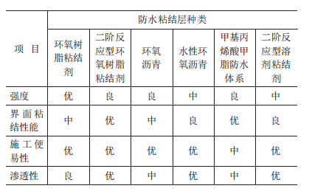
5.5.4 因快速开放交通需要，对桥面防水系统固结时间 、桥面铺装摊铺、开放交通时间有严格要求的桥面防水系统，应选用固结时间短、施工工艺相对简单的桥面防水材料。
本条参考现行北京市地方标准DB11/T1680《混凝土桥面防水粘接层快速施工技术规范》可采用热熔橡胶沥青+玻纤布+热熔橡胶沥青+碎石防水系统，采用设备同步施工方法，也可根据具体情况采用其他快速施工方法。

6 施 工

6.2 基 层
6.2.1 第2条 增加基层的粗糙度,相当于基层和防水层的接触面积增加,可以提高基层和防水层之间的粘结能力和抗剪能力。但粗糙度过高，容易伤及混凝土基层的骨料。因此参考国内标准,当采用防水卷材时,基层混凝土表面的粗糙度应在1.0mm~1.5mm；当采用防水涂料或水泥基渗透结晶型防水涂料时，基层混凝土表面的粗糙度应在0.5mm~0.8mm。
第4条 在行业标准《城市桥梁桥面防水工程技术规程》CJJ139中规定了防水材料为卷材及聚氨酯涂料时，混凝土防水基层的含水率应小于４％(质量比)的要求;当防水材料为聚合物改性沥青涂料和聚合物水泥涂料时，基层混凝土的含水率应小于10％。目前,测量基层含水率的方法有两种,卷材封边法和含水率测定仪测量法.但这两种方法都不准确。从实际工程操作便利性出发，将基层潮湿情况简单分为干燥、潮湿、润湿但无明水三种情况，再针对不同材料做具体要求。

6.3防水层施工
6.3.1 规定任何区域的卷材不能多于３层，是为了避免因防水层过厚而对桥面铺装体系的剪切强度造成不利影响.规定严禁沿道路宽度方向搭接形成通缝，是因为卷材接头是一个薄弱环节，所以必须错开,卷材搭接宽度，短边150mm，长边100mm，错开500mm，是参照欧洲桥面防水相关设计规范(短边100mm，长边80mm，错开300mm)，结合中国国情略有增加，有利于防水层整体的承载能力。
为使防水层在使用阶段能处于较有利的受力状态，规定卷材的展开方向应与车辆的运行方向一致,卷材应采用沿桥梁纵、横坡从低处向高处的铺设方法，高处卷材应压在低处卷材之上,满足顺水流流向。
热熔法施工时，为了使被烘烤的防水卷材受热均匀、烘烤充分,规定应采取措施保证在幅宽内均匀加热防水卷材的下涂盖层。
防水卷材施工时，搭接部位接缝施工质量至关重要,因卷材本身抗拉强度很高,但在接头处卷材靠搭接连接,搭接接缝却是一个薄弱环节。根据调查到的卷材防水层损坏的工程实例，多数是从接缝处首先开始破坏的,因此本条文对搭接缝施工要求做出了严格规定。
6.3.2 防水涂料施工时如一次涂成,防水层易开裂且不易保障涂层均匀.一般宜为多遍涂布,而且须待先涂布的涂料干燥后再涂布后一遍涂料,最终达到设计要求的厚度.防水涂料厚度不均或表面不平整会影响防水层的防水效果和使用年限.
6.3.6 不同生产厂家对甲基丙烯酸甲酯树脂有不同的施工工艺要求，在此只列出共性要求，具体施工细节需参照材料产品使用说明。
6.3.8 环氧树脂防水黏结材料施工通常采用人工刮涂、辊涂或机械喷涂等方法。环氧树脂防水黏结层采用两层施工，能够减少漏涂、少涂所带来的影响，保证整个防水黏结层无缺陷。环氧树脂防水黏结材料种类多，本规范只提出共性要求，具体施工细节需参考产品 使用说明。
6.3.9 溶剂型沥青黏结剂因溶剂挥发易形成针孔，所以沿垂直第一层涂布方向再涂布第二遍；作为缓冲层底涂层时，主要起黏结作用，一般涂布一遍即可。
溶剂型沥青黏结剂中含有挥发性溶剂，需在溶剂型沥青黏结剂完全干燥后施工保护层，避免沥青混合料出现鼓包。

